**CARACTERIZACIÓN FISICOQUÍMICA Y FUNCIONAL PARA IDENTIFICAR CLONES ÉLITE DE CACAO (*Theobroma cacao L.*) EN TRES ZONAS PRODUCTORAS DE COLOMBIA.**

**LILIANA MARCELA MORENO TURRIAGO.**

**Trabajo de grado presentado como requisito parcial para optar al título de Magíster en Ciencias Agroalimentarias.**

**Director**

**ANGÉLICA PIEDAD SANDOVAL ALDANA**

**PhD. Ingeniería de Alimentos**

**Codirector**

**JAIRO GARCIA LOZANO.**

**PhD Fisiología de Cultivos**

**UNIVERSIDAD DEL TOLIMA**

**FACULTAD DE INGENIERÍA AGRONÓMICA**

**MAESTRÍA EN CIENCIAS AGROALIMENTARIAS**

**IBAGUE-TOLIMA**

**2014**

**ADVERTENCIA**

La universidad del Tolima, la Facultad de Agronomía, el Director del trabajo y el Jurado Calificador, no son responsables de las ideas emitidas en el presente trabajo.

Artículo 16, Acuerdo 032 de 1976 y Artículo 29, acuerdo 064 de 1991, Consejo Académico de la Universidad del Tolima

**Dedicatoria**

**Agradecimientos**

**Tabla de contenido**

**Lista de tablas**

**Lista de gráficos**

**Glosario**

**Resumen**

**INTRODUCCIÓN.**

La producción de cacao en Colombia creció 13.46% al cierre del año cacaotero 2012-2013 al pasar de 43.000 toneladas a 49.000 toneladas producidas al año (ICCO, 2014) siendo el cuarto país con mayor productividad de cacao en el continente Americano. Colombia se reporta como país que exporta parcial o totalmente cacao fino o de aroma a países como España, Holanda y Estados Unidos, sin embargo durante los últimos años se ha evidenciado una notable disminución de la calidad del cacao debido a los bajos rendimientos en campo de los materiales criollos y trinitarios (reconocidos por su alta calidad en aroma y sabor) y el descenso de los precios en el mercado a causa de la falta de parámetros objetivos para el control de calidad en el proceso de fermentación y del producto obtenido, para contrarrestar esto se hace necesario identificar clones de cacao que sobresalgan por sus características químicas y funcionales y así mejorar la competitividad en el mercado y dar una mayor apertura comercial.

Por otra parte se hace necesario establecer la adaptación de materiales sobresalientes en diferentes regiones productoras de Colombia con el fin de definir su comportamiento agronómico, para ello la interacción genotipo – ambiente (GXA) es una excelente herramienta para determinar el comportamiento relativo diferencial que presentan los clones cuando son sometidos a diferentes ambientes de crecimiento y asimismo establecer las condiciones agroecológicas que repercuten en la variabilidad de los datos obtenidos. Esta metodología puede ser aplicada a programas de mejoramiento genético de materiales de cacao teniendo como variable respuesta las propiedades bioquímicas y funcionales y así evaluar la estabilidad de genotipos cultivados en ambientes contrastantes en una región potencial de adaptación.

El interés científico de la presente investigación, se basa en la importancia de brindarle a los productores de cacao y a todos los eslabones de la cadena productiva, herramientas para identificar materiales de características únicas asociadas a los sitios de producción ya que no se han establecido las propiedades químicas y funcionales de sus cacaos finos y como diferenciarlos de los cacaos de baja calidad o mal fermentados, una definición más universal medible y verificable de los estándares de calidad contribuirán a reducir la incertidumbre y la variabilidad en precios con la consecuente mejora de los ingresos de los productores al ingresar a un mercado más competitivo y especializado.

El objetivo del presente estudio es caracterizar fisicoquímica y funcionalmente ocho clones de cacao provenientes de la red de experimentos Fedecacao - Corpoica considerados promisorios por su alta productividad y dos materiales testigos cultivados en tres ambientes de crecimiento contrastantes con el fin de establecer la influencia de las áreas geográficas o relación genotipo-ambiente sobre el comportamiento de estos compuestos y asimismo contribuir a darle valor agregado al cacao Colombiano.

Esta investigación se desarrolló en el marco del proyecto evaluación de las características físico-químicas, organolépticas y funcionales, de diferentes tipos de cacao (*Theobroma cacao*) para identificar clones elite y mejorar la competitividad en Colombia ejecutado por el Centro de Investigación Nataima de Corpoica y financiado por Colciencias.

**PLANTEAMIENTO DEL PROBLEMA.**

Colombia es un país con unas condiciones agroecológicas óptimas para el cultivo de cacao considerado élite, entre los que se encuentran los denominados finos y de aroma (CFA), esto gracias a las condiciones climáticas y su sistema agroforestal de conservación del medio ambiente, así como los excelentes materiales genéticos que posee (Bueno, 2004). Sin embargo, debido la situación del mercado interno, los agricultores de este fruto en Colombia no han encontrado aún incentivos para mejorar la calidad de este producto y así lograr una mayor exportación al mercado mundial.

Situación

El mercado para cacao fino es pequeño, altamente especializado y con sus propias características de oferta y demanda. La definición entre un cacao fino y ordinario continúa siendo ambiguo ya que no existe un criterio universalmente aceptado que pueda ser adoptado para determinar si un cacao de un origen especifico es fino (Cross, 2000). Entre los criterios relevantes se incluye el origen genético del material, las características morfológicas de la planta, las clases de aroma, el color de las semillas y los nibs, el grado de fermentación, entre otros (Pinto y Álvarez, 2000). Sin embargo las medidas de estos criterios no reflejan objetivamente la calidad del cacao en términos funcionales y nutracéuticos, por tal motivo un parámetro muy importante para establecer la calidad de un material de cacao es la evaluación de sus compuestos bioquímicos, ya que este fruto es reconocido como fuente de flavonoides y polifenoles, compuestos que limitan el avance de diferentes procesos degenerativos en el cuerpo (Wollgast y Anklam, 2000).

Asimismo el cultivo de cacao en Colombia presenta una marcada variación genética debido a la siembra de ecotipos derivados de cruces entre clones Forastero y Trinitario, además el gran número de microclimas de las regiones productivas del país hacen que los frutos de cacao cultivados presenten alta variabilidad en su composición bioquímica, este comportamiento se ha estudiado en otros productos alimenticios como el aceite de oliva, miel y aceites esenciales de pino (Baltrusaityte*et al*, 2007; Semiz*et al*, 2007; Temime*et al*, 2006), ya que su composición química al igual que los frutos de cacao está fuertemente influenciada por los cambios en el medio ambiente y condiciones climáticas y edafológicas.

Teniendo en cuenta lo anterior el avance del cacao Colombiano en mercados especializados requiere completar la caracterización de los clones elite, previamente escogidos como promisorios por Fedecacao y Corpoica (Aranzazu et al., 2009), los cuales se conservan en una red de experimentos ubicadas en zonas productoras estratégicas (Santander, Huila y Arauca) donde se ha evaluado principalmente su comportamiento agronómico, pues eran estos parámetros definitivos cuando únicamente se buscaba aumentar la producción, sin tener en cuenta las propiedades funcionales y fisicoquímicas que pueden brindar una ventaja competitiva frente a materiales producidos en otros países reconocidos por la alta calidad de sus frutos.

**OBJETIVOS.**

**OBJETIVO GENERAL.**

Caracterizar fisicoquímica y funcionalmente clones elites cultivados en tres ambientes de crecimiento en Colombia.

**OBJETIVOS ESPECÍFICOS.**

* Determinar los cambios en la composición en el cotiledón a lo largo del proceso de beneficio y procesamiento primario del grano de cacao.
* Seleccionar los clones con mejores propiedades fisicoquímicas y funcionales para ser considerados como finos.
* Identificar los compuestos volátiles responsables del aroma característico de los clones fermentados.
* Establecer la influencia genotipo ambiente en las características fisicoquímicas y funcionales de los clones de cacao.

**MARCO TEÓRICO**

l Cacao es la única especie del género Theobroma explotada comercialmente. Este

árbol es originario de la cuenca amazónica y áreas tropicales de América del Sur y

Centroamérica y es cultivado actualmente en todo el trópico para abastecer la

demanda mundial de cacao. Las semillas son la materia prima de importancia

económica del fruto de cacao, ya que estas sufren cambios importantes durante el

proceso de fermentación y secado dando origen a aromas y sabores apetecidos por los

consumidores. El cambio más significativo son las reacciones bioquímicas dentro del

cotiledón que disminuyen la astringencia y el sabor amargo característico de

semillas frescas, por otro lado la etapa de secado reduce el contenido de humedad

dándole continuidad a la fase oxidativa de la fermentación y finalmente se forman

los compuestos de aroma y sabor

El Cacao es la única especie del género Theobroma explotada comercialmente. Este

árbol es originario de la cuenca amazónica y áreas tropicales de América del Sur y

Centroamérica y es cultivado actualmente en todo el trópico para abastecer la

demanda mundial de cacao. Las semillas son la materia prima de importancia

económica del fruto de cacao, ya que estas sufren cambios importantes durante el

proceso de fermentación y secado dando origen a aromas y sabores apetecidos por los

consumidores. El cambio más significativo son las reacciones bioquímicas dentro del

cotiledón que disminuyen la astringencia y el sabor amargo característico de

semillas frescas, por otro lado la etapa de secado reduce el contenido de humedad

dándole continuidad a la fase oxidativa de la fermentación y finalmente se forman

los compuestos de aroma y sabor

El cacao es la única especie del género Theobroma explotada comercialmente. Este árbol es originario de la cuenca amazónica y áreas tropicales de América del Sur y Centroamérica y es cultivado actualmente en todo el trópico para abastecer la demanda mundial de cacao (Wood y Lass, 2008). Las semillas son la materia prima de importancia económica de este fruto ya que sufren cambios importantes durante el beneficio y secado dando origen a aromas y sabores apetecidos por los consumidores. El cambio más significativo son las reacciones bioquímicas que ocurren al interior del cotiledón, estas disminuyen el sabor amargo característico de semillas frescas y la astringencia, así mismo la etapa de secado reduce el contenido de humedad dándole continuidad a la fase oxidativa de la fermentación formándose finalmente los compuestos de sabor y aroma. (Fowler, 1994; Puziah *et al*., 1998)

Mundialmente se comercializan dos tipos de cacao, el primero denominado cacao fino o de aroma y el segundo conocido como cacao ordinario, este último proviene de árboles forasteros y representa el 95% de las actividades comerciales que incluyen productos y subproductos de este fruto. El cacao fino o de aroma se obtiene de árboles trinitarios o materiales criollos y ha aumentado su demanda en aproximadamente 5% durante las últimas cinco décadas (Liendo et al.,2006) debido a que se ha reconocido la necesidad de abrir paso a un mercado basado en la calidad del grano.

**Calidad integral del cacao.**

Actualmente países productores de Suramérica están compitiendo en el mercado mundial con calidad y no con cantidad dirigiéndose a nichos de mercado de cacao fino (Avalos et al., 2016), para ello están concentrando sus esfuerzos en la calidad integral del grano, es decir la combinación de todas aquellas características exigidas por el productor, exportador, transformador y consumidor final teniendo en cuenta las normas sanitarias y de clasificación (Amores, 2004). Es importante resaltar que en los últimos años la calidad del grano a nivel fisicoquímico no se limita a la determinación del contenido de grasa y rendimiento industrial si no que toma en cuenta aspectos sensoriales (aroma y sabor), salud humana (compuestos fenólicos), conciencia ambiental (sellos ecológicos y orgánicos) y social (comercio justo) (INIAP, 2004).

Las exigencias de cada mercado determinan los parámetros de calidad integral del cacao así como del fin al que se lo destine.

La calidad física del fruto comprende el buen estado exterior del grano (apariencia del grano, grado de fermentación, materiales extraños, mohos, insectos, entre otros) sin ser directamente proporcional al buen sabor y aroma a chocolate (Sánchez, 2007).

Los parámetros organolépticos (sabor y aroma) son determinantes en la valoración del cacao de exportación ya que el amargor y la astringencia del grano son requisitos fundamentales para la fabricación de chocolates finos (Armijos, 2002), en este tipo de chocolates se busca encontrar delicados matices de sabor frutales, florales, de nueces y de malta.

La calidad del cacao también involucra características bioquímicas de granos fermentados y secos ya que inciden en procesos fundamentales como el desarrollo del aroma por medio de reacciones de Maillar, síntesis de compuestos azufrados y caramelización de las proteínas (Mermet et al., 1992). Por otro lado, las propiedades funcionales son un importante valor agregado de productos elaborados con cacao gracias al creciente deseo de los consumidores de prevenir enfermedades y mejorar su bienestar (Hollenberg, 2006).

El nivel obtenido en la calidad integral de cacao determina el grado de demanda que tenga este producto en el mercado siendo este aspecto decisivo en todo el proceso productivo (Armijos, 2002; Calderón, 2002).

**Factores determinantes de la calidad en cacao.**

La calidad del grano de cacao está influenciada por diferentes factores (Tabla XX), entre los que se encuentran: El genotipo, las condiciones edafoclimáticas, la composición del grano y la tecnología poscosecha o beneficio de los granos. Todos estos factores afectan las características funcionales y organolépticas de los productos de cacao (Afoakwa et al., 2008; Brito et al., 2000).

**Influencia del genotipo.**

Diversos autores le han dado poca importancia a la influencia del genotipo en la calidad del cacao, pues le dan mayor relevancia al manejo agronómico y a las condiciones edafoclimáticas (referencia), sin embargo, Afoakwa et al, (2008) asegura que el genotipo tiene una notable influencia en la calidad e intensidad del sabor de chocolate de acuerdo a cada variedad de cacao, probablemente porque establece la actividad enzimática y la cantidad de precursores que contribuye a la formación del sabor.

En Colombia se cultivan tres variedades de cacao: el criollo (*Theobroma ovalifolium*) cuyo cotiledón es de color blanco y es poco cultivado por presentar baja producción en campo y por ser susceptible a enfermedades; el Forastero (*Theobroma cacao* L) procedente del Amazonas presenta un cotiledón de color púrpura debido a las antocianinas además de ser la variedad más resistente a enfermedades y la más cultivada a nivel mundial y el Trinitario (*Theobroma de Celian*) un híbrido del cacao Forastero y Criollo (Acosta et al., 2001).

**Figura XX.** Factores que afectan la calidad del cacao durante las diferentes etapas del procesamiento.

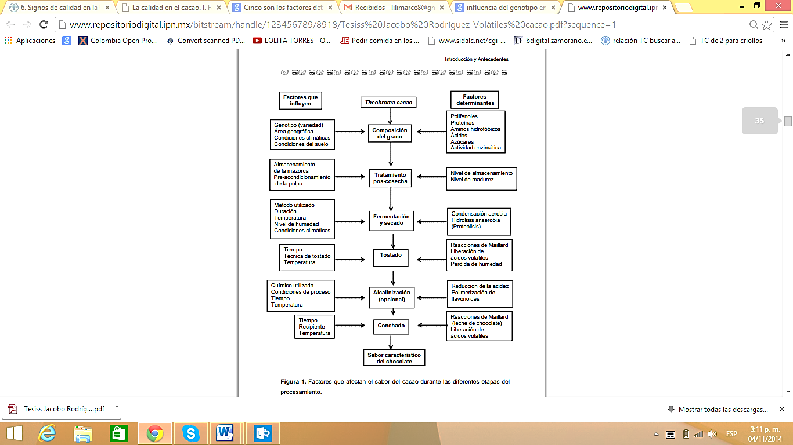

Rodríguez, 2011.

Según su calidad aromática las variedades de cacao son clasificadas de acuerdo a sus compuestos aromáticos ya que estos se asocian con los descriptores de olor y aroma (Ciferri et al., 1957). Sin embargo, la calidad aromática y los descriptores están en función de la variedad de cacao, su origen y de los días de fermentación como lo demuestra el estudio realizado por Afoakwa et al. (2008) (Tabla XX). La variedad Forastero se ha clasificado como de calidad aromática baja, los cacaos Trinitarios como de calidad intermedia y los Criollos como de calidad alta (Rodríguez, 2011).

Por otra parte Motamayor et al. (2008) afirman que para obtener cacaos finos es necesario realizar cruces entre clones con un nivel alto de calidad, es decir, que la calidad es heredable si se cruzan cultivares que la poseen. Genéticamente no solo los cacaos tipo criollos poseen excelentes características organolépticas, sino que también los cacaos forasteros pueden tener una alta calidad aromática.

**Tabla XX.** Efecto del origen, la variedad de cacao y el tiempo de fermentación sobre el olor y aroma.

|  |  |  |  |
| --- | --- | --- | --- |
| **Origen** | **Tipo de Cacao** | **Fermentación (días)** | **Descriptores de olor y aroma** |
| Venezuela | Trinitario | 2 | Ácido, poco a cacao |
| Venezuela | Criollo | 2 | Frutal, almendrado |
| Ecuador | Forastero | 2 | Ácido, poco a cacao |
| Venezuela | Forastero | 5 | Frutal, caramelo, uva |
| Malasia | Trinitario | 6 | Ácido, fenólico |
| Granada | Trinitario | 8-10 | Ácido, frutal, melaza |
| Congo | Criollo/Forastero | 7-10 | Ácido, fuerte a cacao |

Afoakwa et al. (2008).

**Influencia de las condiciones edafoclimáticas**

**Zona de cultivo**. El tamaño y peso de los granos de cacaos varía según la zona de cultivo, ya que estudios realizados en diversos clones mostraron que el índice de almendra es mayor en frutos sembrados en el bosque húmedo tropical que cuando fueron cultivados en el bosque seco tropical.

**Temperatura**. La temperatura promedio para el óptimo crecimiento del cultivo de cacao debe ser aproximadamente 25°C, temperaturas por debajo de 21°C son perjudiciales para este árbol. Cuando el árbol se somete a temperaturas por encima de 30°C aunque sea en un corto tiempo, disminuye su desarrollo foliar y capacidad floración (Hardy, 1961).

La temperatura de la región productora tiene un efecto notorio en el tiempo óptimo de cosecha de los frutos, ya que en temperaturas más altas los frutos madurarán en un tiempo más corto produciendo semillas más pequeñas.

Por otro lado la temperatura de la región productora afecta las características propias de los granos de cacao como por ejemplo la dureza de la grasa, ya que su punto de fusión se logra a una temperatura de 34°C o 35°C. La proporción de los ácidos grasos insaturados y saturados determinan la dureza de la grasa, el punto de fusión es bajo si dicha proporción es baja y por lo tanto las grasas serán más blandas. La proporción de los ácidos grasos cambia según la época del año, cuando las semillas maduran en los meses más calientes se obtienen grasas más duras (Cartay, 2000). Cacaos producidos en regiones con bajas temperaturas presentan mayor contenido de ácidos no saturados teniendo como resultado grasas con bajo punto de fusión que para la industria chocolatera es una característica bastante indeseable (Enríquez, 1985).

La formación de los frutos también se ve afectado a causa de la temperatura, en épocas calurosas tardan en madurar entre 145 y 170 días mientras que a temperaturas más frías la maduración tarda entre 160 y 200 días (Enríquez, 2004).

**Fertilidad del suelo**.

El cultivo de cacao tiene la propiedad de adaptarse a los tipos de suelo más variados obteniendo una producción aceptable en suelos con baja fertilidad siempre y cuando se cultive bajo sombra suficiente para minimizar los efectos negativos de los rigores climáticos, sin embargo la fertilidad del suelo está fuertemente ligada con el tamaño de semilla producida en los cultivos de cacao, ya que en suelos pobres se obtienen semillas más pequeñas que aquellas cultivadas en suelos fértiles (Amores et al., 2005).

El cacao presenta mejor comportamiento agronómico en suelos fértiles, profundos, con alto contenido de material orgánico disponible y buena retención de agua, tales condiciones promueven el desarrollo óptimo de su sistema radicular.

**Composición química del grano.**

En los granos de cacao se encuentran principalmente los siguientes constituyentes químicos: agua, grasa, materia nitrogenada, almidón y compuestos fenólicos y otros carbohidratos, estos constituyentes se ven afectados por factores como el origen geográfico, el tipo de cacao, el grado de madurez, la calidad del beneficio y el secado (Wakao, 2002).

**Contenido de grasa.** Usualmente oscila entre el 50% y 55% en granos de cacao sin fermentar, sin embargo después de ser tostado y una vez obtenido el licor este contenido disminuye a 48% y 52% (Amores *et al.,* 2009).

**Ácidos grasos.** Los ácidos grasos predominantes en los granos de cacao son los saturados (ácido esteárico 33% y palmítico 28%) y los monoinsaturados (oleico 35%). (Watanabe, 2002). La hibridización de los diferentes genotipos ha atribuido diferencias físicas y bioquímicas en los granos de cacao y en su grasa, además se ha evidenciado la influencia del medio ambiente y los procesos de fermentación y secado en la calidad final obtenida (Marcano *et al.*, 2009)

**Acidez.** En los granos de cacao los ácidos orgánicos varía entre el 1.2% y 1.6%, durante el beneficio se forman el ácido acético, cítrico y oxálico siendo los dos primeros aquellos de mayor presencia (Armijos, 2002). La producción excesiva de ácidos en el cacao beneficiado y seco se considera como un defecto en su calidad sensorial.

A medida que la fermentación transcurre la acidez titulable aumenta provocando cambios en los valores de pH de la testa (asciende) y del cotiledón (desciende) pero al finalizar la fermentación estos valores tienden a coincidir. El pH del cotiledón de granos frescos desciende desde 6.5 hasta un valor promedio de 5.2 en las almendras fermentadas (Amores et al., 2007). Armijos (2002) citado por Amores (2009) indica que durante el proceso fermentación ocurre un gran cambio en el contenido de ácidos en el grano de cacao donde el pH inicial es de 6.7 en el cotiledón y de 3.2 en la pulpa.

**Teobromina y Cafeína.** Estos compuestos forman parte de la familia de las purinas y representan el 99% del contenido total de alcaloides en el cacao. La concentración de estos analitos está condicionado por el grado de maduración del fruto, el genotipo y el grado de fermentación (Rodríguez, 2011).

Según Amores (2009), la presencia de estos alcaloides determina el amargor en los granos de cacao, sin embargo durante el beneficio su concentración disminuye entre 20% y 30% favoreciendo la reducción del sabor amargo por la pérdida de teobromina. Braudeau (1970) afirma que los cacaos criollos presentan menos sabor amargo debido al bajo contenido de teobromina que en otros tipos de cacao. Wakao (2002) encontró diferencias en la concentración de Teobromina y cafeína entre distintos grupos genéticos lo cual sugiere que la determinación de estos alcaloides es una herramienta útil para diferenciar genotipos (tabla XX)

**Figura XX.** Estructura de los principales alcaloides presentes en el cacao.

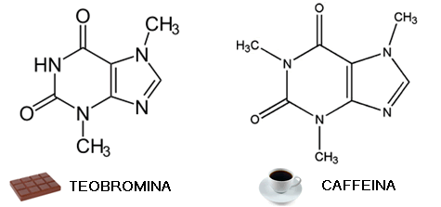

Teobromina

Cafeína

Según Amores et al., (2007) la relación teobromina/cafeína no se ve afectada por las épocas climáticas en donde ocurre la fermentación del grano, siendo esta relación igual para fermentaciones realizadas en épocas lluviosas y en tiempo seco, por lo anterior este autor asegura que gracias a esa estabilidad la determinación de teobromina/cafeína podría usarse como un factor medible para diferenciar genotipos de cacao. Davrieux et al (2004) concluyó que la relación teobromina/cafeína distinguió los cacaos de Venezuela, Costa de Marfíl y Trinidad, comprobando su comportamiento discriminatorio de orígenes comerciales y genotipos.

**Tabla xx.** Valores de la relación Teobromina /Cafeína para diferentes grupos genéticos de cacao.

|  |  |
| --- | --- |
| **Grupos** | **Valor de relación**  **Teobromina / Cafeína** |
| Cacao Forastero | 10-15 |
| Cacao Trinitario | 5-10 |
| Cacao Criollo | 1-2 |

Hasing (2004).

**Concentración de polifenoles.** Los polifenoles son compuestos importantes en las reacciones bioquímicas que se llevan a cabo en el interior de los granos de cacao durante el beneficio. Cuando ocurre la oxidación enzimática disminuye la concentración de polifenoles gracias a la hidrólisis de las antocianinas y polimerización de los monómeros y oligómeros de flavonoles dando lugar a compuestos insolubles (Calderón, 2002). Como resultado se obtiene la disminución de la astringencia y el amargor presente en los granos influyendo de una manera positiva en las características sensoriales del cacao. Por otra parte Cross (2004) asegura que establecer el contenido de polifenoles puede ser útil para diferenciar genotipos debido a que al finalizar la fermentación algunos cacaos poseen mayor concentración de polifenoles que otros.

**Compuestos volátiles precursores de aromas.** La fermentación es la etapa clave para la formación de los compuestos volátiles en los granos de cacao, mientras avanza el proceso el cotiledón va sufriendo modificaciones en la presencia de compuestos implicados en el desarrollo de la fracción volátil de origen térmico, además de generarse una fracción volátil de origen bioquímico y microbiológico que es cualitativa y cuantitativamente muy importante (Cros, 2000).

La pulpa mucilaginosa de cacao es rica en azúcares fermentables como la glucosa, fructosa, sacarosa y sales inorgánicas y tiene un pH 3,0-3,5 debido a la presencia de ácido cítrico (Thompson *et al.,* 2011). Esta composición es ideal para el cultivo de levaduras y las bacterias lácticas (Ardhana y Fleet, 2003). Schwan y Wheals (2004) encontraron que los microorganismos *Kloeckera apiculata y Saccharomyces cerevisiae var .chevalieri* produce grandes cantidades de acetato de isopropilo, acetato de etilo, 1 - propanol, alcohol isoamílico, 2,3 - butanodiol, de dietilosuccinato y feniletanol.

Numerosas  investigaciones  han  determinado  la  importancia  de  los compuestos  involucrados  en la formación del aroma del cacao y de los precursores del sabor a chocolate (figura 1). A lo largo del beneficio y el secado de los granos de cacao se producen diferentes compuestos volátiles y no volátiles que son indicativos de la calidad lograda en el cotiledón (Afoakwa *et al.,* 2009). Portillo et al. (2009) mencionaron que la concentración de la fracción volátil global en el cacao bien fermentado y seco es 10 veces mayor que la del cacao no fermentado y seco.

Las condiciones agroclimáticas, el proceso de fermentación, la etapa de secado y la industrialización son factores que tienen efectos importantes en la composición de compuestos volátiles y no volátiles definiendo la calidad del producto de cacao final (Brito *et al*., 2000). El cacao se clasifica por calidad aromática según el compuesto presente y por ende la identificación de estos compuestos volátiles producidos durante el beneficio y secado pueden ser útiles al momento de establecer un indicador de mal sabor y un índice de fermentación, como son los ácidos isobutírico, isovalérico y propiónico. En el secado los compuestos con mayor presencia son el ácido acético y isobutírico seguidos por etilo y acetato de 3 - metil - 1 - butanol, pentanal, 2,3- pentanodiona, 1,3 - butanodiol y 2,3- butanodiol, por lo tanto el ácido acético y ácido isobutírico, debido a sus altos niveles y su valor de umbral bajo podrían desempeñar un papel importante en la calidad aromática de secado de cacao (Frauendorfer y Schieberle, 2008).

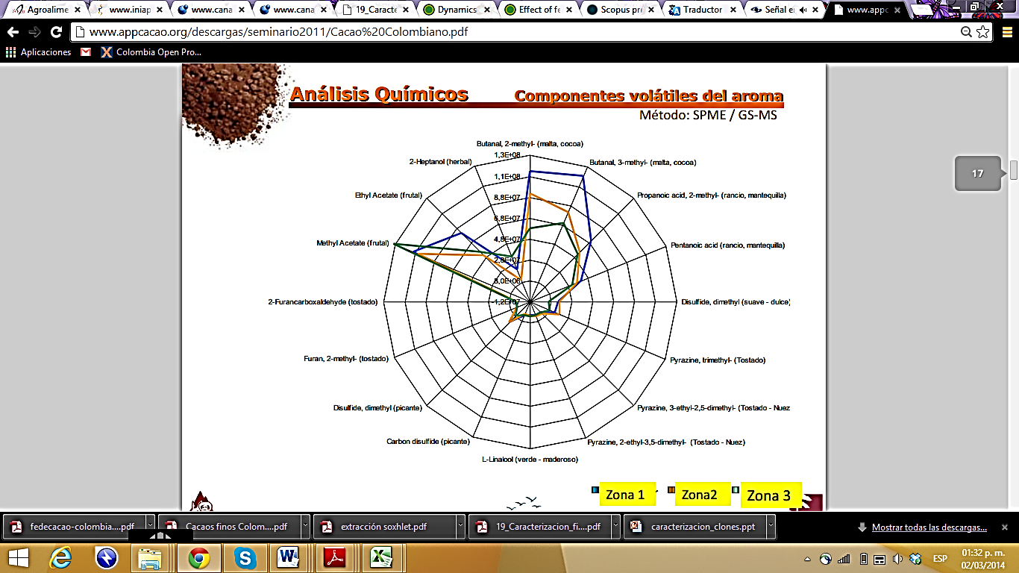**Figura 1.** Compuestos volátiles del aroma en cacao.

Luker, 2011.

Entre las diferentes clases de compuestos volátiles presentes en los productos de cacao, las pirazinas son las más estudiadas debido a su notable formación durante el tostado, por lo tanto estas son usadas como indicador del proceso de tostado (Hashim y Chaveron, 1994a). Rodríguez *et al.* (2011) encontraron 39 compuestos diferentes identificados por SPME-HS/GC-MS y relacionados con notas deseables y de mal sabor. Los compuestos volátiles y no volátiles se asociaron con la acidez y cambios de pH, tales como ácido acético y láctico.

Entre los compuestos volátiles que se caracterizan por presentar notas de sabor afrutadas, tostadas y de nueces se encuentran: tetrametilpirazina, trimethypyrazine, 3-metilbutanal, 2,3-dimetilpirazina, 2,5-dimetilpirazina, óxido de linalol y 2,3,5-trietil-5-metilpirazina.

**CAMBIOS BIOQUÍMICOS DURANTE EL PROCESO DE FERMENTACIÓN.**

La calidad física y química de los granos de cacaos está determinada por cambios bioquímicos que dan origen a precursores de sabor y aroma. Este proceso gobierna las características del producto final afectando la cantidad y calidad de compuestos funcionales como los polifenoles, flavonoides y procianidinas; el beneficio del cacao provoca la formación del característico color marrón, aroma suave y textura quebradiza además de afectar también la capacidad de los polifenoles para interactuar con las proteínas causando la reducción de la astringencia de los granos y el amargor (Contreras et al., 2002).

Uno de los cambios bioquímicos más evidente es la formación del color marrón que ocurre a partir de los compuestos fenólicos indicando si el proceso de fermentación se llevó a cabo completamente (Cros y Jeanjean, 1995). Por otro lado, la presencia de precursores sensoriales como cafeína y teobromina, acidez volátil (ácido acético) y los compuestos fenólicos determinan la calidad organoléptica de los granos de cacao (Luna et al., 2002).

**Antecedentes.**

El cacao fermentado y seco ha sido estudiado bioquímicamente en diferentes genotipos donde se ha encontrado que el componente de mayor presencia es la grasa con concentraciones entre el 50% y 56%. Algunos autores (Liendo *et al.,* 2006; Acosta, 2001) concluyeron que en cacaos Forasteros, Trinitarios y criollos, la composición de ácidos grasos no varía significativamente aun cuando en los granos de cacao trinitario se encontró el menor contenido de ácido esteárico (33%) y el mayor de ácido palmítico (28%).

Otros autores (Spangenberg y Dionisi, 2001; Asep, 2008) evaluaron cacaos provenientes de Indonesia, Costa de Marfíl, Ghana, Brasil y Ecuador encontrando variaciones en la proporción de grasa y en la composición de ácidos grasos concluyendo que el genotipo, las condiciones agroecológicas y climáticas si influyen en las características propias de los granos de cacao.

De Clercq (2011) asegura que la composición química y las propiedades de la grasa están muy influenciadas por las condiciones de crecimiento y la variedad de cacao, como consecuencia existe una gran variación no sólo entre las variedades sino también dentro de una variedad.

Por otro lado Niemenak (2006), realizó un estudio comparativo del contenido de compuestos fenólicos en 19 diferentes tipos de clones de semillas de cacao fermentadas y sin fermentar, provenientes del banco genético del Instituto de Investigación Agrícola para el Desarrollo (IRAD) en Camerún, los resultados mostraron a la catequina y la epicatequina como los compuestos mayoritarios encontrados en los diferentes clones, además se encontró una diferencia significativa en el contenido de estos compuestos a pesar de su origen genético común. También se encontraron tres tipos de sustancias denominadas A, B y C la primera de ellas un derivado del ácido cafeico y las dos últimas polímeros de proantocianidinas. Las diferencias cuantitativas encontradas fueron atribuidas a las condiciones de crecimiento de los diferentes clones evaluados.

Liwei (2006), analizaron diferentes productos a partir del cacao y diversos chocolates, en términos de su capacidad antioxidante total (AOC), y el contenido de sus procianidinas, los análisis fueron comparados con estándares internacionales para chocolate. El contenido de Procianidina (PO) fue relacionado con el contenido de cacao sólido no graso (NFCS). Los polvos naturales de cacao (87% de NFS en promedio) contienen los más elevados niveles de AOC (826 ± 103 μmol de TE g-1) y PCs (40,8 ± 8.3 mg g-1). El Licor de chocolate (50% NFCS) contiene (496 ± 40 μmol de TE g-1) de AOC y 22,3 ± 2.9 mg g-1 de PCs.

Varios autores (Perea et al., 2011; Cote et al., 2005) han planteado que las condiciones ambientales del cultivo de cacao y el tipo de material repercuten en las características fisicoquímicas y funcionales de los granos. En Colombia las condiciones ecológicas son muy variables y las regiones productoras de cacao están muy dispersas a través de su territorio, por tal motivo el país cuenta con la capacidad de producir diversos ecotipos de cacao con diferentes perfiles bioactivos y de sabor (Carrillo *et al.,* 2013). Por otro lado, la gran variedad de microclimas lleva a la producción de cacao con alta variabilidad en su composición química (Criado *et al.,* 2004); estos fenómenos se han observado en diferentes materias primas como el aceite de oliva, miel y aceites esenciales de pino (Baltrusaityte, 2007; Semiz *et al., 2*007; Temime *et al.,* 2006), en el que la composición química está influenciada por los cambios en el medio ambiente y condiciones de cultivo (climáticas y edafológicas). Lo anterior podría explicar que el área de producción y las variaciones genotípicas son determinantes en las características de calidad de los productos alimenticios terminados incluyendo los subproductos de cacao.

**MATERIALES Y MÉTODOS.**

Para el presente estudio se evaluaron ocho clones de cacao regionales, dos materiales universales y un material criollo (Tabla 1), los frutos fueron recogidos en la red de fincas experimentales "Corpoica / FEDECACAO", ubicadas en tres de las principales regiones productoras de cacao en Colombia. Estos ambientes seleccionados ("Arauca" (A), "Huila" (B) y "Santander" (C) Figura 2) presentan notables diferencias en sus condiciones climáticas y edafológicas (Cuadro 2). Se muestrearon 30 frutos de cada clon provenientes de árboles sanos y libres de plagas.

Tabla 1. Nomenclatura de los clones.

|  |  |  |
| --- | --- | --- |
| **NOMENCLATURA** | **NOMBRE** | **ORIGEN** |
| SCC 23  SCC 80  SCC 55 | Selección Colombia Corpoica | Rionegro (Santander)  Rionegro (Santander)  Rionegro (Santander) |
| FLE 3 | Fedecacao Lebrija | Lebrija Santander |
| FEAR 5 | Fedecacao Arauquita | Arauquita (Arauca) |
| FSA 12 | Fedecacao Saravena | Saravena (Arauca) |
| FEC 2 | Fedecacao El Carmen | El Carmen (Santander) |
| FSV41 | Fedecacao San Vicente | San Vicente (Santander) |
| ICS 95 | Imperial College Selection | Universal |
| CCN 51 | Colección Castro Naranjal | Universal |
| CRIOLLO | - | Sierra Nevada de Santa Marta |

Tabla 2. Ubicación geográfica y condiciones climáticas de los tres ambientes de crecimiento.

|  |  |  |  |  |  |  |
| --- | --- | --- | --- | --- | --- | --- |
| **DEPARTMENTO** | **ALTURA (msnm)a** | **PRECIPITACION (mm)** | **COORDENADAS** | **TEMPERATURA MEDIA (°C)** | **HR (%)** | **EDAD DEL ARBOL (años)** |
| Arauca | 150 | 2400 | 07°01'36,51"N 071°23'37,15"O | 28 | 85 | 10 |
| Santander | 693 | 2000 | 06°52′55″N  073°24′43″O | 22 | 75 | 8 |
| Huila | 898 | 1500 | 02°23'50,23"N 075°32'03,80"O | 24 | 80 | 9 |

a Metros sobre el nivel del mar.

**Figura 3**. Ubicación de la red de experimentos. Arauca (A), Huila (B) y Santander (C).

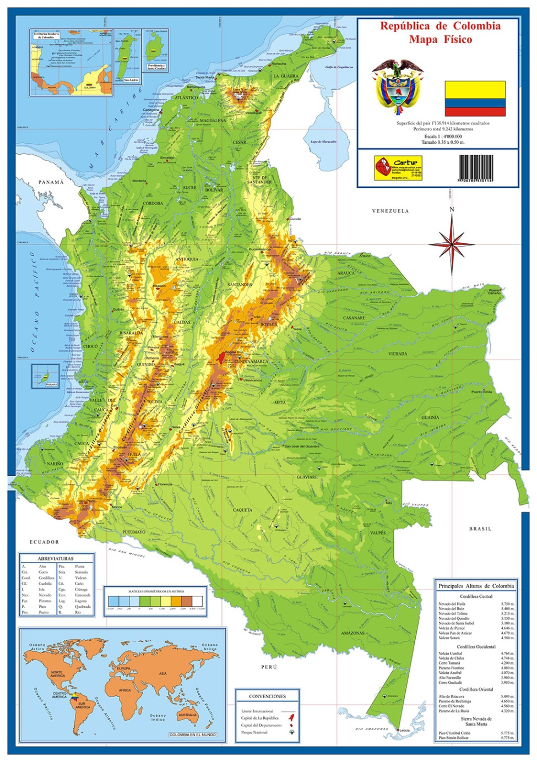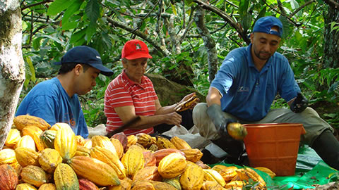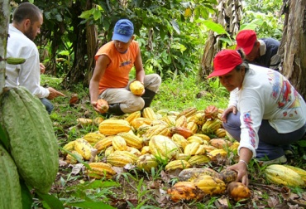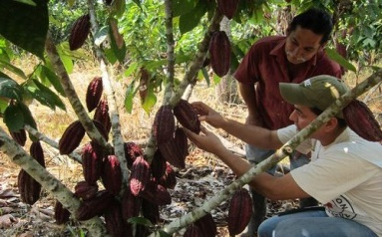

Physical map

**A**

**B**

**C**

**PROCESO DE FERMENTACIÓN.**

Los granos de cacao de los diferentes clones fueron fermentados en las instalaciones del Laboratorio de Ciencias agroalimentarias del Centro de Investigación Nataima (Corpoica). El proceso de microfermentación fue llevado a cabo de acuerdo a la metodología propuesta por Bittenbender y Kling (2009) donde se usaron tarrinas plásticas de 250 cc de capacidad provistas con una tapa perforada para permitir la salida del material lixiviado, cada tarrina fue llenada con 700 g de grano en baba y posteriormente fueron colocadas en un horno incubador para controlar la temperatura durante el proceso de fermentación (35°C durante los primeros 3 días y 45°C del cuarto al sexto día). Los granos fueron volteados después de 72 horas de iniciada la fermentación. Finalmente los granos de cacao se secaron al sol hasta alcanzar una humedad del 7%.

**Figura 4.** Proceso de microfermentación.

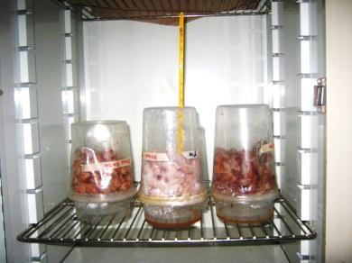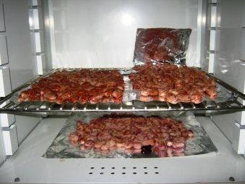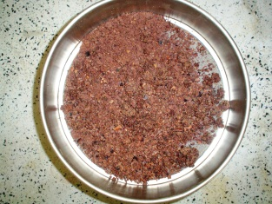

2

3

4

1

1. Tarrinas plásticas con tapa perforada.
2. Fermentación en Incubadora con temperatura controlada
3. Secado y tostado de almendras fermentadas.
4. Semillas fermentadas molidas

**TOSTADO DE GRANO FERMENTADO Y PREPARACIÓN DE LICORES.**

Se tostaron 500 g de cacao beneficiado de cada muestra en un tostador de aire forzado marca. Las combinaciones de temperatura y tiempo de tostado se manejaron con base a la metodología proporcionada por Botello *et al* (2009). Los regímenes usados fueron: Almendras pequeñas 112°C x 12 minutos y para Almendras grandes 115°C x 15 minutos. Los nibs tostados se obtuvieron separando la testa del cotiledón con un bisturí, posteriormente se llevaron a un molino de cuchillas marca IKA. El material molido se sometió a un licuado en el mismo molino en intervalos de tiempo de 2 minutos con el fin de evitar recalentar la muestra hasta obtener una consistencia líquida. El licor obtenido se colocó en moldes plásticos, se dejó enfriar a temperatura ambiente y finalmente se almacenó a 4°C.

Para realizar el análisis fisicoquímico y funcional fue necesario desengrasar las semillas de cacao, para ello se llevó a cabo la metodología establecida por Buchelli et al. (2002). Los granos secos de las muestras fermentadas y sin fermentar se molieron en un molino de cuchillas hasta obtener un tamaño de partícula de 2 mm. La manteca de cacao se extrajo usando éter de petróleo en un extractor Soxhlet durante seis horas a una velocidad de condensación de 5 gotas por segundo. La torta desgrasada se secó durante dos horas a 40°C para eliminar las trazas de disolvente. Las muestras de manteca de cacao fueron llevados a un desecador durante cuatro horas para eliminar la humedad.

Los licores de cacao fueron desengrasados usando 5 g de la muestra y 50 ml de hexano. La mezcla se llevó a un homogenizador Ultraturrax a una velocidad de 10.000 rpm durante 5 minutos, finalmente la mezcla se filtró en papel de filtro Whatman No. 3 y el disolvente se eliminó en evaporador rotatorio.

**ANÁLISIS FISICOQUÍMICO Y FUNCIONAL.**

**Composición de ácidos grasos.**

Se pesaron aproximadamente 50 mg de muestra en un tubo de ensayo y se adicionaron 2 ml de NaOH 0.5N. Los tubos fueron cerrados y colocados en un baño maría durante 7 minutos (105°C). Todos los tubos se transfirieron a un balde con agua helada para bajar la temperatura, posteriormente se adicionaron 2 ml de una solución BF3/MeOH y se llevó a vortex durante 30 segundos. La mezcla se calentó en baño maría por cinco minutos y se transfirieron en agua helada nuevamente, a continuación se adicionaron 3 ml de isooctano y se homogenizó en vortex durante 30 segundos. En cada tubo se adicionaron 5 ml de una solución de NaCl saturada, se mezcló y se extrajo el sobrenadante en otro tubo donde se adicionó una pequeña cantidad de sulfato de sodio para eliminar la humedad de la mezcla. Finalmente se transfirió una alícuota de la mezcla a un vial para análisis Cromatográfico y se diluyó con isooctano hasta obtener una concentración final de aproximadamente 200 µg/ml. Se inyectó en el Cromatógrafo de gases 0.1 µl de la muestra.

**Identificación de los picos:** Los ácidos grasos de cadena corta eluyen antes que los ácidos grasos de cadena larga, asimismo los ácidos grasos saturados eluyen antes que ácidos grasos insaturados. Se usó un estándar interno (ácido nonadecanoico) para cuantificar cada uno de los ácidos grasos presentes en 100 g de muestra.

**Contenido de Fenoles Totales.**

La cuantificación de los compuestos fenólicos totales fue determinada por espectrofotometría UV mediante el método de Folin-Ciocalteu (EEC, 1990). Se realizó una curva de calibración con ácido gálico (C7H6O5) como estándar, se prepararon soluciones de 20 a 200 ppm para construir la recta. Se tomaron 150 µl de cada concentración y se adicionó 90 µl de Folin-Ciocalteu 2N, 150 µl de Na2CO3 y 2610 µl de Buffer Citrato-Fosfato. El espectrofotómetro fue calibrado con solución Metanol:Buffer (50:50 v/v) a una longitud de onda de 760nm y absorbancia 0.

**Preparación de las muestras:** se pesaron 2 g de cacao desengrasado y se mezclaron con 50 ml de una solución de metanol al 80%, la mezcla se agitó durante dos horas en un Shaker marca. El extracto fue filtrado a través de papel filtro Whatman N°1 y se llenó hasta 50 ml en un matraz aforado para compensar las pérdidas del disolvente durante la extracción y filtración. Las muestras fueron preparadas en tubos ámbar adicionando la misma cantidad de reactivos usados en la curva de calibración. Los tubos fueron agitados suavemente y almacenados en la oscuridad durante una hora. Finalmente la absorbancia fue medida a 760 nm.

**Actividad Antioxidante.**

La actividad antioxidante se estableció por dos métodos: método TEAC o Capacidad antioxidante como equivalentes Trolox y el método de captación del radical 2,2- difenil-1-picrilhidrazilo o DPPH. Las dos determinaciones se hicieron sobre el radical DPPH.

**Figura X.** Estructura del radical DPPH.

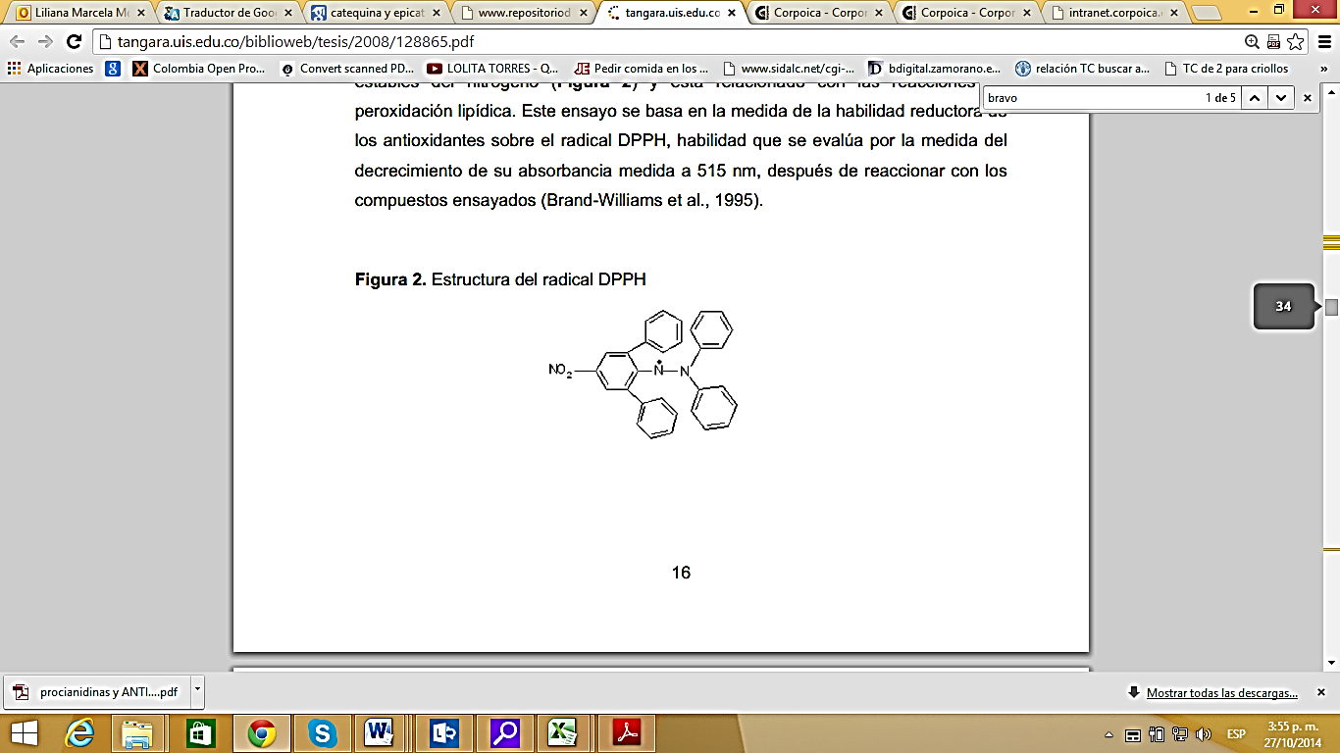

Este ensayo se basa en la medida de la habilidad reductora de los antioxidantes sobre el radical DPPH, habilidad que se evalúa por la medida del decrecimiento de su absorbancia medida a 515 nm, después de reaccionar con los compuestos ensayados. Esta prueba se ha utilizado en forma cruzada con la metodología del reactivo folin-ciocalteu que mide la cantidad de polifenoles totales, dado que complementando ambos ensayos se han alcanzado resultados confiables y similares con los obtenidos por diferentes métodos (Othman et al., 2007).

**TEAC (Capacidad antioxidante como equivalentes Trolox):** 2 g de muestra desengrasada se mezclaron con 50 ml de una solución de metanol 80% y se llevó a agitación durante dos horas. El extracto fue filtrado a través de papel filtro Whatman N°1 y se llenó hasta 50 ml en un matraz aforado para compensar las pérdidas del disolvente durante la extracción y filtración. Los extractos fueron diluidos para obtener una concentración de 2 mg/ml, se tomó una alícuota de 100 µl y se adicionó a 3900 µl de solución de DPPH 60 µM. La absorbancia de la solución oxidada resultante fue comparada con una curva de calibración usando Trolox como estándar (7.8 – 2000 µM en Metanol al 80%) la cual fue medida a 515 nm después de dos horas en la oscuridad. Los resultados fueron expresados como µmol de Trolox por gramo de extracto seco y desengrasado.

**Captación del radical 2,2- difenil-1-picrilhidrazilo (DPPH).**

El método de captación del radical DPPH fue llevado a cabo de acuerdo a la metodología reportada por Brad-Williams *et al.* (1995) con algunas modificaciones en la concentración final de las muestras a analizar. Las muestras fueron preparadas de la misma manera que en el método TEAC. Se realizaron siete diluciones a partir del extracto obtenido (50 – 3500 ppm), se tomó una alícuota de 100 µl de cada concentración y se adicionó a 3900 µl de solución de DPPH 60 µM. Se determinó el porcentaje de inhibición del radical DPPH para cada dilución y fue calculado usando la siguiente ecuación:

$$\% de Inhibición=\left(\frac{A-B}{A}\right)×100$$

Donde A es la absorbancia de la solución del DPPH y B es la absorbancia de la muestra en solución después de una hora en la oscuridad.

El valor EC50 fue hallado de la gráfica de % de Inhibición versus las concentraciones del extracto de cacao; El EC50 es definido como la cantidad total necesaria de antioxidante para disminuir la concentración inicial del radical DPPH en un 50%. Las mediciones se hicieron por triplicado.

**Catequina y Epicatequina.**

Se llevó a cabo la metodología propuesta por Counet *et al.,* (2004). Las muestras desengrasadas de cacao (100 mg) se sometieron a extracción por sonicación con 25 ml de disolvente orgánico (acetona, agua y ácido acético, 70:28:2 v/v) durante 15 minutos. La suspensión se centrifugó durante 10 minutos a 10000 rpm y el sobrenadante se colectó. A continuación se filtró el extracto con papel filtro Whatman N°1 para eliminar partículas residuales. Se transfirió una alícuota de 1000 µl de la preparación a un vial para análisis cromatográfico y se diluyó en 1000 µl de metanol.

El análisis se realizó en un instrumento HPLC equipado con un autoinyector, bomba cuaternaria, horno de columnas y detector de fluorescencia. La detección de fluorescencia se registró a una longitud de onda de 276 nm. La separación se realizó en fase normal utilizando una columna de sílice Licrosphere 5 µm (250 x 4,6 mm) a 37°C con un volumen de inyección de 5 µl. La fase móvil fue (A) diclorometano, (B) metanol (C) y ácido acético y agua (1:1 v/v). Las separaciones se efectuaron por una serie de gradientes lineales de B a A, con una constante de 4 % en la Cuna velocidad de flujo de 1 ml/min como sigue: elución a partir de 14 %B en A, 14 a 28,4 % de B en A, 0-30 min, 28,4 a 39,2 % de B en A, 30 -45 min, 39,2 a 86 % de B en A, 45-50 min.

Los resultados se compararon con una curva de calibración usando Catequina y Epicatequina como estándares externos con un rango de concentración de 20 a 200 ppm. Los resultados se expresaron como mg de Catequina / Epicatequina por 100 g de muestra seca.

**Compuestos volátiles**

Los compuestos volátiles se analizaron por cromatografía de gases acoplado a un espectrómetro (GC-MS) (Hashim y Chaveron, 1994b) equipado con una columna capilar Innowax (60m x 0,25 mm). La temperatura del horno se fijó en 40ºC durante 5 min y se incrementó hasta 200°C a una velocidad de 10°C por minuto. El gas portador fue helio de alta pureza con un flujo de 0,7 ml por minuto. El detector selectivo de masas contó con un sistema de ionización por impacto electrónico a 70 eV y a 260 C. La identificación de los compuestos se basó en dos criterios: 1. Mediante la comparación de los espectros de masas y 2. Comparando el tiempo de retención con datos de la literatura.

**ANÁLISIS ESTADÍSTICO.**

Los resultados experimentales obtenidos fueron analizados usando el programa estadístico InfoStat basado en la aplicación de análisis de varianza ANOVA que establece la variación entre las diferentes muestras y adentro de las muestras. Todos los resultados fueron expresados como la media ± desviación estándar.

Para este estudio las hipótesis a evaluar fueron, Hipótesis Nula: el valor de una variable medida es la misma en cada uno de los once materiales de cacao evaluados, Hipótesis Alterna: el valor de una variable medida difiere para cada uno de los once materiales de cacaos evaluados. Lo anterior aplica para cada uno de los análisis de laboratorio. Si el valor de P es menor de < 0.05, se rechazará la hipótesis nula y se aplicará la prueba Tukey con el fin de comparar las diferencias entre los promedios de las muestras.

**DETERMINACIÓN INTERACCIÓN GENOTIPO AMBIENTE.**

Una vez obtenidos los datos fisicoquímicos y funcionales se evaluó la participación de las variables ambientales (temperatura, precipitación, propiedades físicas y químicas del suelo) de cada una de los tres ambientes de crecimiento en la variabilidad de los resultados, mediante el uso de modelos de Regresión Parcial de los Cuadrados Mínimos (PLS) y modelos AMMI.

# RESULTADOS Y DISCUSIÓN.

Las características fisicoquímicas y funcionales de los granos de los diferentes clones analizados se vieron influenciadas por las zonas de crecimiento en las cuales fueron muestreados los diez materiales.

## CONTENIDO DE GRASA.

La composición química del grano de cacao ha sido evaluada en diferentes variedades, encontrándose que la grasa es el componente mayoritario con contenidos que generalmente oscilan entre 49% y 56% (Acosta et al., 2001). Según Enríquez (2003) uno de los parámetros que hace diferencia entre cacao fino de ordinario es el contenido de grasa, siendo de gran importancia comercial, pues un alto porcentaje de este atributo parece interferir en los procesos de fermentación normales alargando el tiempo de beneficio tal como sucede con los cacaos tipo forasteros que tardan más de seis días para obtener almendras fermentadas y cuyo porcentaje de grasa es superior al 52% (Villavicencio, 2001; Ortiz et al., 2009), mientras que los cacaos finos o de aroma tienen un contenido de grasa inferior al 50% y por ende su periodo de fermentación es más corto.

En la tabla 5 se observa el contenido graso de diez materiales evaluados en tres ambientes de crecimiento contrastantes y un material criollo recolectado en la Sierra Nevada de Santa Marta, existiendo diferencias estadísticamente significativas entre genotipos y también entre un mismo genotipo cultivado en los tres ambientes, lo que lleva a asumir que hay un efecto de las condiciones ambientales sobre este parámetro. Según la clasificación de Enríquez (2003) todos los clones a excepción del FLE 3 de Santander y el FSA 12 de Arauca son considerados finos y de aroma, ya que presentaron rendimientos de grasa menores a 50%.

# Tabla 5. Contenido graso de materiales de cacao no fermentados cultivados en tres zonas de crecimiento.

|  |  |  |  |  |
| --- | --- | --- | --- | --- |
| **CLON** | **AMBIENTE** | **CONTENIDO GRASO (%)** | **FINOS** | **FORASTEROS** |
| **< 50%** | **> 52%** |
| **CCN 51** | **ARAUCA** | 35,66 ± 0,87a | X |  |
| **HUILA** | 48,03 ± 0,74jk | X |  |
| **SANTANDER** | 49,43 ± 0,92kl | X |  |
| **FEAR 5** | **ARAUCA** | 43,93 ± 0,89ef | X |  |
| **HUILA** | 44,08 ± 0,47fg | X |  |
| **SANTANDER** | 46,56 ± 0,63hi | X |  |
| **FEC 2** | **ARAUCA** | 43,29 ± 0,55de | X |  |
| **HUILA** | 44,78 ± 0,81fg | X |  |
| **SANTANDER** | 46,45 ± 1,17hi | X |  |
| **FLE 3** | **ARAUCA** | 36,93 ± 0,78a | X |  |
| **HUILA** | 41,49 ± 1,24cd | X |  |
| **SANTANDER** | 57,98 ± 0,38n |  | X |
| **FSA 12** | **ARAUCA** | 52,59 ± 0,15m |  | X |
| **HUILA** | 47,64 ± 0,58jk | X |  |
| **SANTANDER** | 50,98 ± 0,76lm | X |  |
| **FSV 41** | **ARAUCA** | 40,64 ± 0,57bc | X |  |
| **HUILA** | 42,38 ± 0,54cde | X |  |
| **SANTANDER** | 50,73 ± 0,83lm | X |  |
| **ICS 95** | **ARAUCA** | 37,30 ± 0,65a | X |  |
| **HUILA** | 42,35 ± 1,21cde | X |  |
| **SANTANDER** | 49,26 ± 1,44kl | X |  |
| **SCC 23** | **ARAUCA** | 38,10 ± 0,55ab | X |  |
| **HUILA** | 44,96 ± 0,78gh | X |  |
| **SANTANDER** | 42,88 ± 0,87cde | X |  |
| **SCC 55** | **ARAUCA** | 46,70 ± 0,85ij | X |  |
| **HUILA** | 42,38 ± 0,60cde | X |  |
| **SANTANDER** | 47,55 ±1,08jk | X |  |
| **SCC 80** | **ARAUCA** | 48,42 ± 0,73kl | X |  |
| **HUILA** | 44,47 ± 0,51fg | X |  |
| **SANTANDER** | 45,93 ± 0,12hi | X |  |
| **CRIOLLO** | **S.N.S.M\*** | 48,37 ± 0.73jk | X |  |

Los resultados se expresan como el promedio ± la desviación estándar de n=3. Letras distintas en la misma columna indican diferencias significativas (Test Tukey a 5% de significancia).

**\*** S.N.S.M: Sierra Nevada de Santa Marta.

Varios autores (Pérez et al., 2002; Álvarez et al., 2007) aseguran que los factores genéticos y ambientales tienen influencia decisiva en el contenido de grasa dando explicación al comportamiento observado en este parámetro. El clon FEAR 5 presentó el rendimiento de grasa más homogéneo en los tres ambientes de crecimiento: Arauca 43,92%, Huila 44,084% y Santander 46,56%, sin embargo existe diferencia estadísticamente significativa (p < 0,05) con el valor hallado en Santander. Estas diferencias se pueden atribuir a la elevada hibridación en los genotipos estudiados, así como también al medio ambiente donde se desarrolló el árbol (Liendo, 1997).

# Figura 6. Contenido graso promedio de materiales de cacao evaluados.

El contenido de grasa de los diez materiales evaluados fue inferior al reportado a nivel nacional por Cote et al (2005) y Fedecacao (2004) (50 – 57%) pero fue similar a los obtenidos a nivel internacional (40%-50%) (Rahoma et al., 2001). Para los diferentes genotipos no fermentados el contenido de grasa cruda varió entre 35,66% y 57,977%, mientras que en el material criollo se observó un 48,37% concordando con valores reportados por Liendo et al. (1997) para cultivares criollos cuyos rendimientos variaron de 46,08% hasta 56,37%. Los clones FSA 12 Y CCN 51 presentaron en los tres ambientes de crecimiento rendimientos mayores a 48%; estos valores concuerdan con cifras reportadas para almendras finas de aroma de diferentes orígenes, para los cuales se han encontrado rendimientos promedio en el porcentaje de grasa cruda de 48% a 56% (Kuebutornye, 2015).

Cabe resaltar que las exigencias de cada mercado determinan los parámetros de calidad del cacao así como del fin al que se lo destine, por tal motivo y a diferencia del criterio establecido por Enríquez (2003), el Departamento de fomento de la Compañía Nacional de Chocolates (Pinzón, 2004) indica que las industrias transformadoras en Colombia consideran a los materiales de cacao con contenido de grasa inferior al 52% de baja calidad debido a la poca rentabilidad que esto representa en la elaboración de sus productos, por lo tanto el único material que se puede categorizar como de alta calidad industrialmente (>55% de grasa) es el clon FLE 3 proveniente de Santander con contenido graso de 57,97%, sin embargo este material producido en Arauca y Huila no superan el 36,9% y 41,49% de grasa respectivamente. Los demás materiales caen dentro de la categoría de baja calidad ya que todos presentaron un contenido menor al 52% de grasa. Por otro lado, la NTC 793 establece que para la elaboración de chocolate de mesa se aceptan materiales de cacao con un contenido de grasa mínimo del 48%, existiendo un amplio mercado para aquellos materiales considerados de baja calidad.

### Cambios en el contenido graso durante la fermentación. En la gráfica 7 se observa el efecto del proceso de fermentación en el contenido de grasa de todos los clones evaluados, en promedio se presentó una reducción de 8,6% del contenido graso en las almendras después de fermentadas y secas, este comportamiento fue más evidente en los materiales provenientes de Arauca donde se alcanzó en promedio una reducción de 11,62%, siendo el clon SCC 80 el de mayor pérdida de grasa durante el beneficio de sus almendras pasando de 48,416% (almendras sin fermentar) a 32,317% (almendras fermentadas y secas).

El proceso de beneficio de los granos de cacao tiene influencia en el contenido de grasa, ya que usualmente para granos sin fermentar el contenido graso varía entre 50% y 55% y luego de ser fermentado se presenta una ligera disminución entre 46% y 52%. (Díaz y Pinoargote, 2012).

# Gráfica 7. Pérdida de grasa de las almendras después de fermentadas.

Las variables tiempo y temperatura durante el proceso de fermentación inciden en el contenido de grasa de los granos de cacao, ya que según Krysiak (2006) los granos partidos o con alguna abertura dejan escapar la manteca de cacao a través de las células, fenómeno que se ve favorecido cuando la temperatura de fermentación sobrepasa los 38°C. Por otro lado Cross (1997) señala que las diferencias en el tamaño del grano y el inadecuado proceso de beneficio son los factores más directos en las variaciones del contenido graso en granos de cacao.

La reducción en el contenido graso fue diferente para el mismo material en los tres ambientes de crecimiento, siendo esto más evidente en el clon SCC 80, el cual cultivado en Arauca presentó la mayor pérdida de grasa con un 16,099%, sin embargo se observó que el mismo clon cultivado en el departamento del Huila solo disminuyó un 0,6% en su contenido graso. Lo anterior podría deducir que la pérdida de grasa durante el proceso de fermentación no está ligado al genotipo del material si no a los parámetros del proceso de fermentación y al estado de las almendras beneficiadas.

Por otro lado, el estado de madurez de los frutos cosechados, el tamaño de la almendra y el estado de las mismas, afecta considerablemente el rendimiento de grasa de un determinado clon, de manera que a medida que la coloración externa va variando con la maduración del fruto el contenido de grasa va en aumento, por lo tanto el punto óptimo de cosecha es otro parámetro decisivo en la concentración final de grasa de los diferentes genotipos (Packiyasothy et al., 1981).

## ÁCIDOS GRASOS.

La manteca de cacao equivale al 25 – 40% de los productos terminados de chocolate, esta es la responsable de la textura suave, contractilidad, liberación de sabor y el brillo del producto (González et al., 1999), sin embargo en diversos estudios se han observado diferencias en las características físicas y químicas de la manteca de cacao de distintos orígenes ya que se ha comprobado el efecto del ambiente en sus propiedades intrínsecas (Lares et al., 2012; Sánchez et al., 1996), lo que tiene efecto en la composición de sus ácidos grasos (AG) de la cual depende ampliamente la calidad de los granos de cacao.

En las muestras analizadas, el ácido esteárico (C18:0), el ácido oleico (C18:1) y el ácido palmítico (C16:0), son los ácidos grasos más representativos en orden descendente. El ácido palmítico (C16:0) y el esteárico (C18:0) son ácidos grasos saturados que representan la mayor fracción de la grasa en la manteca de cacao, lo que corrobora su típica textura sólida a temperatura ambiente. Asimismo se observa en menor concentración los ácidos linoleico (C18:2) y palmitoleico (C16:1), este patrón se repite en todos los clones recolectados en los tres ambientes de crecimiento. Los niveles hallados de ácidos grasos saturados (AGS) oscilaron entre 58,42 y 64,54%, más de la mitad de la composición grasa de la matriz como era de esperarse, puesto que el AG en mayor proporción fue el esteárico (34,06%), lo cual es característico de la grasa procedente de semillas de cacao (Sotelo et al., 1990). En orden de concentración le siguen los AG monoinsaturados (ácido oleico) y de último los poliinsaturados en forma de ácido linoleico. El rango de concentración de los ácidos grasos insaturados (AGI) estuvo entre 35,52 y 41,57%.

La composición de los principales ácidos grasos de las muestras analizadas se registran en la tabla 6. Se observaron diferencias estadísticamente significativas (p<0,05) en el contenido de los ácidos grasos por efecto de la variedad genotípica de los clones, además de poner en evidencia el efecto que tiene el ambiente de crecimiento en su perfil lipídico, ya que el mismo clon presentó diferencias estadísticas (p<0,05) en los tres ambientes de crecimiento. Los clones que presentaron mayor contenido de AGI fueron el FEAR 5 de Santander y el SCC 80 del Huila con 41,57% y 40,17% respectivamente y por ende mostraron la menor proporción de AGS (58,43% y 59,89% respectivamente). Las grasas con alto contenido de AGI suelen tener el punto de fusión más bajo que los equivalentes completamente saturados, siendo la manteca de cacao no apta para la fabricación de margarinas ya que su resistencia térmica es muy baja, sin embargo, las grasas que poseen una alta concentración de AGI son ampliamente usados en la industria farmacéutica ya que se ha comprobado su funcionalidad al bajar los niveles de triglicéridos en la sangre y del colesterol LDL considerado como colesterol malo (Araya y Lutz, 2003). Por lo anterior se puede deducir que la grasa de los clones mencionados con anterioridad tiene un potencial funcional.

# Tabla 6. Principales ácidos grasos presentes en la grasa de semillas sin fermentar de diez clones cultivados en tres ambientes contrastantes.

|  |  |  |  |  |  |
| --- | --- | --- | --- | --- | --- |
| **CLON** | **AMBIENTE** | **Ácido palmítico** | **Ácido esteárico** | **Ácido oleico** | **Ácido linoleico** |
| **CCN51** | **ARAUCA** | 29,81l | 33,26mn | 31,76a | 3,26h |
| **HUILA** | 28,34h | 32,45kl | 33,90hi | 3,89o |
| **SANTANDER** | 28,81i | 32,60l | 33,13de | 3,61mn |
| **FEAR5** | **ARAUCA** | 29,29jk | 33, 55n | 32,30b | 2,96de |
| **HUILA** | 28,77i | 32,37jkl | 34,27kl | 3,26h |
| **SANTANDER** | 22,25a | 30,11q | 37,17q | 3,08fg |
| **FEC2** | **ARAUCA** | 29,39k | 29,67ij | 33,78hi | 2,72c |
| **HUILA** | 29,44k | 31,78gh | 34,32l | 3,09fg |
| **SANTANDER** | 30,65n | 32,14f | 33,64gh | 3,37i |
| **FLE3** | **ARAUCA** | 27,47ef | 35,47q | 32,72c | 2,61b |
| **HUILA** | 26,78d | 34,90p | 33,41fg | 3,51kl |
| **SANTANDER** | 26,48c | 35,81r | 33,45fg | 3,00ef |
| **FSA12** | **ARAUCA** | 26,25c | 36,32s | 32,64c | 2,90d |
| **HUILA** | 24,94b | 34,90o | 35,99p | 3,23h |
| **SANTANDER** | 26,78d | 34,49p | 34,02ijk | 3,07fg |
| **FSV41** | **ARAUCA** | 31,95p | 30,11cd | 33,35ef | 2,23a |
| **HUILA** | 29,78l | 29,96bc | 35,24o | 3,38ij |
| **SANTANDER** | 31,15o | 31,69e | 33,93ij | 3,10g |
| **ICS95** | **ARAUCA** | 29,41k | 29,67b | 35,39o | 3,46ijk |
| **HUILA** | 29,34k | 30,37de | 35,21no | 3,58lm |
| **SANTANDER** | 32,22p | 28,56a | 34,96mn | 3,05efg |
| **SCC23** | **ARAUCA** | 26,3c | 36,79t | 32,53bc | 2,55b |
| **HUILA** | 27,38e | 31,69g | 35,89p | 3,54klm |
| **SANTANDER** | 29,02ij | 35,81f | 34,19jkl | 3,81o |
| **SCC55** | **ARAUCA** | 29,35k | 34,86ijk | 33,76hi | 2,71c |
| **HUILA** | 27,78g | 30,46ghi | 34,72m | 4,16p |
| **SANTANDER** | 30,11m | 32,07hij | 33,07d | 3,47jk |
| **SCC80** | **ARAUCA** | 27,58fg | 34,61op | 33,09de | 2,90d |
| **HUILA** | 27,67fg | 31,08f | 35,46o | 4,22p |
| **SANTANDER** | 27,71fg | 33,05m | 34,26kl | 3,71n |

Las medias de los datos, seguidas por letras diferentes en la misma columna, son estadísticamente diferentes (Test Tukey a 5% de significancia).

Varios autores han reportado que la mayoría de mantecas de cacao tienen una composición similar en los triglicéridos, sin embargo se presenta variación en el contenido de ácido esteárico y ácido oleico (de Bertorelli et al., 2009; de Fariñas et al., 2003), esto puede ser causado, según los mismos autores a la variación climática de las zonas de cultivo, ya que la manteca de frutos de cacao cultivados a baja temperatura es más suave y contiene un alto contenido de triglicéridos insaturados, es decir, ácido oleico y linoleico, lo anterior se hace evidente en los datos obtenidos, ya que los clones cultivados en Santander, ambiente de menor temperatura (22°C), presentaron el mayor contenido de ácido oleico (34,29%), seguidos por el Huila (34,61%), sin embargo, el clon SCC23 cultivado en Arauca obtuvo la mayor concentración de ácido oleico (37,18%) lo que indicaría que los demás factores climatológicos y edafológicos también tienen efecto en la calidad del grano. (Chaiseri y Dimick, 1989).

### Efecto de la fermentación y Tostado. El estudio de la manteca de cacao se ha centrado básicamente en las semillas después de fermentadas, ya que son la materia prima de los fabricantes e industriales, por tal motivo los datos reportados tienden a enmascaras diferencias de los frutos influidos por variables genéticas, ambientes y prácticas agronómicas (Lares et al., 2012).

La figura 8 muestra el efecto del procesamiento en el perfil lipídico de la manteca de cacao, no se observaron diferencias estadísticamente significativas (p>0,05) en el contenido de los principales ácidos grasos por efecto de la fermentación, siendo el perfil lipídico igual para la manteca de semillas sin fermentar y después de fermentadas por lo tanto se puede considerar que este proceso no afecta su textura; sin embargo el perfil lipídico de los licores cambian radicalmente, ya que el ácido palmítico prácticamente desaparece como consecuencia del tostado y molienda, procesos necesarios para la elaboración del licor de cacao, y aumenta drásticamente la concentración de ácido esteárico pasando de 32% en la manteca fermentada a 66% en la manteca de los licores. Lo anterior se debe a

Por otra se pudo observar que el proceso de elaboración de los licores tiene un efecto evidente en el contenido de ácido oleico, ya que en la manteca de semillas sin fermentar y fermentadas se reportó en 34% mientras que en la manteca procedente de los licores no fue detectado este ácido graso, lo anterior se puede deber a que el procesamiento a temperaturas elevadas (100°C-300°C) hace que se rompan los enlaces débiles de carbono de los ácidos grasos insaturados (Scott, 1989).

En otras palabras, las altas temperaturas aceleran la autoxidación de los lípidos especialmente por encima de 60°C, de tal manera que la velocidad se duplica por cada 15°C (Bailey, 1961) y cabe recordar que para obtener los licores de cacao se deben someter las semillas a una temperatura de 110°C-120°C durante 20 minutos (Plúa y Cornejo, 2008). La oxidación de las grasas induce pérdidas en el valor nutritivo del alimento, ya que además de la disminución de ácidos grasos esenciales a través de reacciones secundarias de la oxidación lipídica, también se modifican indirectamente las vitaminas y las proteínas (Remier, 1983). Finalmente al obtener los licores de cacao se puede establecer que le ácido oleico y linoleico se convierten en ácido esteárico al saturarse completamente (Simopoulos, 2002).

# Figura 8. Efecto de la fermentación y elaboración de licores sobre la composición de ácidos grasos de la manteca de cacao.

C16:0 ácido palmítico; C16:1 ácido palmitoleico; C18:0 ácido esteárico; C18:1c9 ácido oleico; C18:2 ácido linoleico; C20:0 ácido araquídico; C18:3n3 ácido α-linolénico; C20:1 ácido eicosenoico.

A pesar del elevado aumento del ácido esteárico en los licores de cacao, este ácido graso saturado no aumenta el nivel de colesterol en la sangre, ya que a diferencia de otros, no es aterógeno es decir que tiene bajo potencial para obstruir las arterias (Pérez et al., 2006) propiedad que también contribuye a la mejora de la salud cardiovascular de las personas que consumen de manera frecuente cacao. El exceso de ácido esteárico es convertido en ácido oleico mediante una enzima desaturasa en el hígado y luego recircula esterificado en los triglicéridos presentes en las lipoproteínas de muy baja densidad (Kris-Etherton et al., 2000), por lo que no tiene poder hipercolesterolémico, por esto no eleva los niveles de colesterol en el plasma.

## TEOBROMINA – CAFEÍNA.

El perfil cromatográfico fue cualitativamente homogéneo para todas las muestras analizadas de los diferentes ambientes de crecimiento, no obstante, existieron diferencias estadísticamente significativas en la concentración de las metilxantinas siendo la Teobromina el compuesto predominante en los extractos acuosos.

La relación Teobromina/Cafeína discrimina claramente entre cacaos finos de los ordinarios y es también aplicable a la identificación por orígenes, puesto que los cacaos forasteros alcanzan valores superiores a 9 mientras que los criollos presentan valores iguales o inferiores a 2 (Amores et al., 2007). Los datos registrados en la figura 9 presentan la distribución de los diferentes genotipos de cacao en base a la relación Teobromina/Cafeína vs la concentración de Cafeína y se puede apreciar que las muestras analizadas se distribuyen dentro del rango de 2,43 a 6,65, lo que permite establecer que la mayor parte de los clones analizados corresponden a cacao trinitario. Un referencial ampliamente usado para identificar clones ordinarios es el cacao proveniente de Ghana con valores aproximados de T/C a 8 (Amores et al., 2006). En la figura se puede observar que el clon FEAR 5 proveniente de Arauca se acerca más a este valor con 6,29 siendo catalogado como el que presenta más características de cacao ordinario.

Así mismo el clon CCN51 presentó una relación T/C entre 5,5 – 6, lo que significa que este material tiene una importante base genética proveniente del cacao forastero, concordando con investigaciones realizadas por Amores et al (2006) y Verdesoto (2009) los cuales reportaron una relación T/C para CCN51 de 5,87 y 6,7 respectivamente. Por otro lado el clon ICS 95 presentó valores que se aproximan a los cacaos criollos (2,87–3) considerados como los mejores representantes del cacao fino de aroma.

En la tabla 7 se presenta el contenido de Teobromina y Cafeína en las muestras desengrasadas sin fermentar, observando que la concentración más alta de Teobromina fue de 6,564±0,327 mg/g de cacao desengrasado perteneciente al clon FEC 2 del Huila y la más baja fue 0,998±0,592 mg/g de cacao desengrasado del clon FSV41 de Santander. Wakao (2002) señala que los cacaos con bases genéticas de cacao criollo poseen menor índice de amargor en respuesta a una menor concentración de Teobromina, por lo tanto se puede establecer que el clon FSV 41 es el más cercano a ser considerado como criollo.

Arauca presentó los clones con mayor y menor concentración de Cafeína de todas las muestras estudiadas, destacándose el SCC 23 con 1,778±0,433 mg/g de cacao desengrasado mientras que el clon CCN 51 tuvo la menor concentración con 0,172±0,005 mg/g de cacao desengrasado.

# Figura 9. Distribución de los diferentes genotipos de cacao en base a la relación Teobromina/Cafeína vs la concentración de Cafeína. (A) Arauca, (H) Huila y (S) Santander.

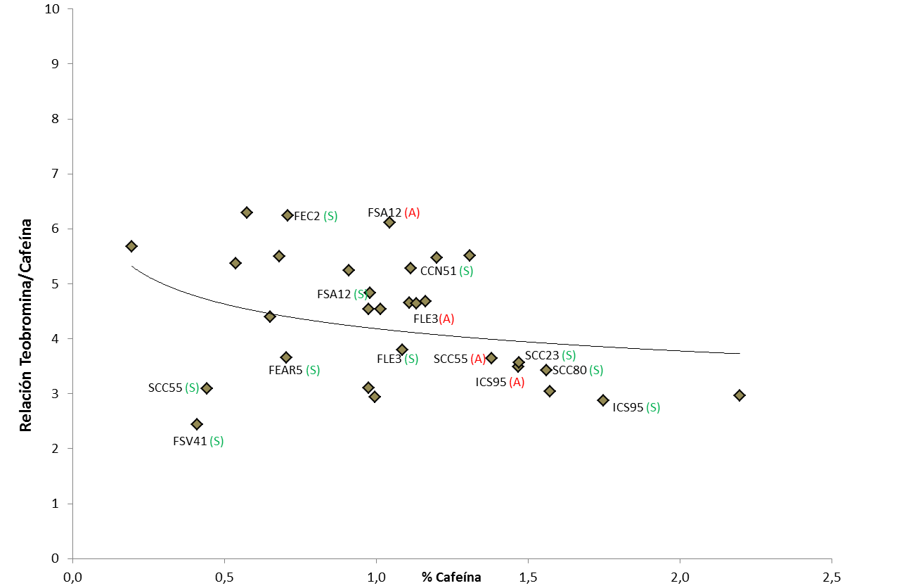

CCN51 (A)

FEAR5 (A)

FEC2 (A)

FSV41 (A)

SCC23 (A)

SCC80 (A)

CCN51 (H)

FEAR5 (H)

FEC2 (H)

FLE3 (H)

FSA12 (H)

FSV41 (H)

ICS95 (H)

SCC23 (H)

SCC55 (H)

SCC80 (H)

**FORASTERO**

**TRINITARIO**

**BASE GENÉTICA CRIOLLO**

**CRIOLLO**

# Tabla 7. Contenido de Metilxantinas de diez clones de cacao cultivados en tres ambientes de crecimiento.

|  |  |  |  |
| --- | --- | --- | --- |
| **CLON** | **AMBIENTE** | **Teobromina** | **Cafeína** |
| $$\frac{mg Analito}{g cacao desengrasado}$$ | |
| CCN51 | ARAUCA | 1,488 ± 0,35b | 0,173a |
| HUILA | 3,743 ± 0,23e | 0,681c |
| SANTANDER | 5,259 ± 0,19kl | 1,133kl |
| FEAR5 | ARAUCA | 2,933 ± 0,03d | 0,477b |
| HUILA | 4,612 ± 0,12hi | 1,015hij |
| SANTANDER | 2,941 ± 0,21d | 0,705cd |
| FEC2 | ARAUCA | 4,427 ± 0,41c | 0,447b |
| HUILA | 6,564 ± 0,13n | 1,200l |
| SANTANDER | 2,344 ± 0,31gh | 0,709cd |
| FLE3 | ARAUCA | 4,789 ± 0,41ij | 0,909fg |
| HUILA | 2,859 ± 0,11d | 0,651c |
| SANTANDER | 4,125 ± 0,16f | 1,086ijk |
| FSA12 | ARAUCA | 5,214 ± 0,40kl | 0,854ef |
| HUILA | 4,765 ± 0,29ij | 0,909fg |
| SANTANDER | 4,729 ± 0,22i | 0,980gh |
| FSV41 | ARAUCA | 2,460 ± 0,31c | 0,797de |
| HUILA | 2,921 ± 0,06d | 0,996ghi |
| SANTANDER | 0,998 ± 0,25a | 0,410b |
| ICS95 | ARAUCA | 4,295 ± 0,18fg | 1,194l |
| HUILA | 4,783 ± 0,33ij | 1,572n |
| SANTANDER | 5,023 ± 0,42jk | 1,748o |
| SCC23 | ARAUCA | 5,309 ± 0,06kl | 1,779o |
| HUILA | 5,167 ± 0,02kl | 1,110jkl |
| SANTANDER | 5,250 ± 0,18kl | 1,471m |
| SCC55 | ARAUCA | 4,096 ± 0,31f | 1,124kl |
| HUILA | 5,429 ± 0,27l | 1,162kl |
| SANTANDER | 1,345 ± 0,42b | 0,442b |
| SCC80 | ARAUCA | 5,890 ± 0,28m | 1,066hijk |
| HUILA | 4,432 ± 0,14gh | 0,975gh |
| SANTANDER | 5,336 ± 0,03l | 1,560mn |

Las medias de los datos, seguidas por letras diferentes en la misma columna, son estadísticamente diferentes (Test Tukey a 5% de significancia).

## CONCENTRACIÓN DE FENOLES TOTALES.

La figura 10 muestra el contenido de Fenoles totales en el cotiledón de 10 materiales de cacao cultivados en tres ambientes (Santander, Huila y Arauca) donde se puede observar que existen diferencias estadísticamente significativas (p<0.05).

# Figura 10. Cuantificación de Compuestos fenólicos totales de diez materiales de cacao cultivados en tres ambientes de crecimiento.

Las muestras no fermentadas presentaron valores entre 6.501 mg Ác. Gálico/g y 59.591 mg Ác. Gálico/g, observándose que las cantidades más bajas de Fenoles totales se encontraron en los frutos provenientes de Arauca; en el gráfico se aprecia la alta variabilidad entre los clones cultivados en este ambiente de acuerdo a su contenido de fenoles donde se conformaron 5 grupos homogéneos según la prueba de múltiples rangos método Tukey, el material regional SCC23 se destacó en este ambiente con un contenido de 30.103 mg Ác. Gálico/g, mientras que el clon universal ICS95 solo contiene 6.501mg Ác. Gálico/g.

El mayor contenido de Fenoles totales se encontró en los materiales regionales cultivados en Santa Vicente de Chucurí – Santander, allí el clon FSA12 sobresalió con 58.337 mg Ác. Gálico/g, Carrillo *et al.* (2013) encontraron valores similares para materiales muestreados en la zona de Santander con valores cercanos a 54 mg Gálico/g, sin embargo no existen reportes para el contenido de Fenoles totales de este clon en ninguna zona del país. Por otro lado los materiales regionales cultivados en el Huila presentaron valores entre 16.054 mg Ác. Gálico/g y 35.553 mg Ác. Gálico/g destacándose el clon FEAR 5 con el mayor contenido de Fenoles.

## CONTENIDO DE PROCIANIDINAS.

Se pudo observar que el contenido de (±)-Catequina en todas las muestras es inferior al contenido de (-)-Epicatequina. Al analizar estos compuestos en los licores de cacao, se evidenció una disminución de la (-)-Epicatequina en un factor de 2.4 con respecto a las semillas no fermentadas, en tanto que el contenido de Catequina se incrementa en un factor de 2.7. Lo anterior puede deberse a la isomerización que sufre la (-)-Epicatequina durante el tostado por acción de las altas temperaturas aplicadas (Wang y Helliwell, 2000). Estos resultados concuerdan con los reportados por Caligiani et al., (2007) y Wallgast (2004) quienes evaluaron la variación de la (-)-Epicatequina y la (±)-Catequina durante el procesamiento del chocolate negro.

Figura 11. Contenido de (-)-Epicatequina durante el beneficio de granos de cacao de clones procedentes de (a) Santander, (b) Huila y (c) Saravena**.**

**a**

**b**

**cc**

**NF:** No Fermentado **F:** Fermentado **L:** Licor

En la figura se puede observar que los clones provenientes de Santander presentaron un mayor contenido de (-)-Epicatequina, destacándose el clon ICS95 en estado no fermentado alcanzando valores promedio de 2160 mg .100g m.s.-1, sin embargo el proceso de fermentación y obtención del licor afecta considerablemente este compuesto disminuyendo su concentración en un 92% al final del procesamiento.

El área productiva que representó el menor contenido de procianidinas fue Arauca con valores que oscilaron entre 217 mg .100g m.s.-1 y 1840 mg .100g m.s.-1 para almendras no fermentadas, siendo el clon SCC 23 el que obtuvo la mayor concentración de (-)-Epicatequina, sin embargo la concentración final de este compuesto en el licor fue de 34 mg .100g m.s.-1, uno de los más bajos al final del proceso. Por otro lado se observó que la concentración de (-)-Epicatequina en los licores de los clones cultivados en Santander y Huila presentaron valores similares aun cuando los materiales de Santander tenían mayor contenido de este compuesto en almendras no fermentadas, lo anterior puede deducir que las condiciones del beneficio (temperatura y tiempo) juegan un papel fundamental en la concentración final de las procianidinas.

La fermentación y el secado son pasos críticos en el procesamiento del cacao, causan descomposición de las paredes de las células pigmentarias; sus contenidos quedan expuestos a otros componentes dentro del grano y otorgan otras características físicas y organolépticas, como olor y sabor (Wang y Helliwell, 2000). En la fermentación aerobia se forman en los granos pigmentos marrones constituidos por polifenoles; la epicatequina y catequina se oxidan a quinonas, y la condensación de las proteínas y polifenoles causan una reducción de la astringencia y sabor amargo.

**CONTENIDO DE FENOLES TOTALES.**

La tabla 2 muestra el contenido de Fenoles totales en el cotiledón de 10 materiales de cacao cultivados en tres ambientes (Santander, Huila y Arauca) y que fueron analizados en tres estados diferentes (no fermentado, fermentado y licor), se puede observar que en todas las muestras hay diferencia estadísticamente significativa (p<0.05). Como se esperaba, la concentración de polifenoles totales es menor en granos fermentados que en las muestras no fermentadas. Se sabe que los procesos de fermentación y secado causan una disminución en el contenido de polifenoles debido a reacciones de oxidación y condensación de polifenoles individuales a taninos complejos insolubles que interactúan con las proteínas (Suazo et al., 2013) esta reacción puede ser no enzimática o catalizada por enzimas oxidasas. La pérdida de polifenoles difundidos en el agua permeada del grano durante la fermentación también contribuye a la disminución en el contenido fenólico (Wollgast y Anklam, 2000); sin embargo al analizar los licores se evidencia un leve aumento en el contenido de Fenoles totales con excepción del clon FEAR5 y CCN51, sin embargo no existe diferencia estadísticamente significativa (p<0.05) entre el contenido de fenoles totales de granos fermentados y del licor de cacao.

Las muestras no fermentadas presentaron valores entre 6.501 mg Ác. Gálico/g y 59.591 mg Ác. Gálico/g, observándose que las cantidades más bajas de Fenoles totales se encontraron en los frutos provenientes de Arauca; en la tabla 2 está plasmada la alta variabilidad entre los clones cultivados en este ambiente de acuerdo a su contenido de fenoles donde se conformaron siete grupos homogéneos según la prueba de múltiples rangos método Tukey, el material regional SCC23 se destacó en este ambiente con un contenido de 30.103 mg Ác. Gálico/g, mientras que el clon universal ICS95 solo contiene 6.501mg Ác. Gálico/g. El mayor contenido de Fenoles totales se encontró en los materiales regionales cultivados en Santa Vicente de Chucurí – Santander, allí el clon FSA12 sobresalió con 58.337 mg Ác. Gálico/g, Carrillo *et al.* (2013) encontraron valores similares para materiales muestreados en la zona de Santander con valores cercanos a 54 mg Gálico/g, sin embargo no existen reportes para el contenido de Fenoles totales de este clon en ninguna zona del país. Por otro lado los materiales regionales cultivados en el Huila presentaron valores entre 16.054 mg Ác. Gálico/g y 35.553 mg Ác. Gálico/g destacándose el clon FEAR 5 con el mayor contenido de Fenoles.

**Tabla xx.** Cuantificación de Compuestos fenólicos totales en diferentes estados del cotiledón.

|  |  |  |  |  |
| --- | --- | --- | --- | --- |
| **AMBIENTE** | **CLON** | **NO FERMENTADO** | **FERMENTADO** | **LICOR** |
| **Ac. Gálico total/material vegetal (mg/g)** | | |
| **SANTANDER** | CCN51 | 32.168 ± 0.0011bc | 15.778 ± 0.0180fg | 15.657 ± 0.00276e |
| FEAR5 | 30.462 ± 0.0010ab | 15.133 ± 0.0053g | 12.966 ± 0.0014a |
| FEC2 | 34.988 ± 0.0041d | 13.729 ± 0.0033d | 14.434 ± 0.0093b |
| FLE3 | 34.292 ± 0.0043cd | 12.125 ± 0.0025ab | 14.743 ± 0.0047c |
| FSA12 | 58.337 ± 0.0072f | 14.214 ± 0.0035de | 14.459 ± 0.0015b |
| FSV41 | 31.689 ± 0.0023ab | 14.526 ± 0.0077ef | 14.728 ± 0.0029c |
| ICS95 | 38.737 ± 0.0034e | 11.722 ± 0.0093a | 14.916 ± 0.0016c |
| SCC23 | 32.212 ± 0.0002bc | 12.364 ± 0.006b | 14.402 ± 0.0013b |
| SCC55 | 29.922 ± 0.0003a | 14.531 ± 0.0079ef | 15.273 ± 0.0004d |
| SCC80 | 39.490 ± 0.0017e | 12.953 ± 0.0091c | 14.791 ± 0.0022c |
| **HUILA** | CCN51 | 32.390 ± 0.0013f | 14.598 ± 0.0027f | 15.609 ± 0.0014g |
| FEAR5 | 35.553 ± 0.0008g | 8.108 ± 0.0024b | 13.940 ± 0.0001e |
| FEC2 | 26.265 ± 0.0025c | 15.166 ± 0.0054g | 15.538 ± 0.0036g |
| FLE3 | 16.054 ± 0.0020a | 14.386 ± 0.0048f | 12.198 ± 0.0021b |
| FSA12 | 29.045 ± 0.0019d | 6.931 ± 0.0010a | 14.223 ± 0.0015f |
| FSV41 | 24.456 ± 0.0020b | 12.206 ± 0.0026c | 9.742 ± 0.0027a |
| ICS95 | 26.187 ± 0.0003c | 13.606 ± 0.0022d | 12.602 ± 0.0014c |
| SCC23 | 31.072 ± 0.0017e | 15.158 ± 0.0019g | 13.699 ± 0.0027d |
| SCC55 | 33.205 ± 0.0028f | 13.594 ± 0.0051d | 16.421 ± 0.0007h |
| SCC80 | 24.300 ± 0.0020b | 14.056 ± 0.0049e | 12.190 ± 0.0006b |
| **ARAUCA** | CCN51 | 22.694 ± 0.0019f | 12.372 ± 0.0030f | 13.312 ± 0.0008f |
| FEAR5 | 22.586 ± 0.0005f | 5.600 ± 0.0043a | 10.880 ± 0.0042d |
| FLE3 | 9.886 ± 0.0005c | 10.936 ± 0.0042e | 12.848 ± 0.0011e |
| FSA12 | 7.877 ± 0.0016b | 13.859 ± 0.0062g | 12.863 ± 0.0061e |
| FSV41 | 8.717 ± 0.0017b | 8.797 ± 0.0027d | 15.365 ± 0.0012h |
| ICS95 | 6.501 ± 0.0022a | 6.709 ± 0.0027b | 9.930 ± 0.0021c |
| SCC23 | 30.103 ± 0.0028g | 7.737 ± 0.0028c | 8.808 ± 0.0020a |
| SCC55 | 12.0746 ± 0.0009d | 8.844 ± 0.0013d | 9.208 ± 0.0013b |
| SCC80 | 13.836 ± 0.0010e | 7.584 ± 0.0020c | 13.979 ± 0.0010g |

Los resultados están representados como medias ± error estándar (n=3). Los valores de cada estado de cotiledón para cada ambiente con letras diferentes presentan diferencia estadísticamente significativa (*p*<0.05).

En todos los ambientes estudiados, los granos de cacao de clones sin fermentar presentaron diferencias estadísticamente significativas (p<0.05) para esta variable conformando siete grupos homogéneos entre diez muestras analizadas, lo anterior demuestra la alta variabilidad entre los clones sin importar el ambiente donde se cultivan.

Diversos autores reportan valores más altos en granos sin fermentar de clones producidos en otros países, Suazo *et al.* (2013) encontraron un valor medio de 115±2 mg Ác. Gálico/g para materiales producidos en Nicaragua llegando a duplicar cifras encontradas en materiales de Colombia. Lo anterior se puede deber a diversos factores: en primera medida las prácticas agrícolas de los cultivares de cacao, ya que Nicaragua en los últimos años se ha convertido en un importante productor de cultivos comerciales de cacao y por tal motivo han mostrado un gran avance en la tecnificación de sus cultivos (Trognitz *et al.,* 2011).

Por otro lado el método de extracción de los compuestos fenólicos es un parámetro determinante para su cuantificación, ya que según Niemenak et al. (2006), el uso de diferentes disolventes como mezcla de acetona-agua, la cantidad de muestra y la duración del procedimiento de extracción influye en la concentración de polifenoles presentes en los extractos de cacao. Para este estudio se utilizó Metanol al 80%, ya que en la mayoría de estudios internacionales realizados en cacao usan este solvente como medio de extracción, sin embargo se debe tener en cuenta que algunos autores que reportan altos valores de Fenoles totales en Cacao como da Silva Oliveira *et al.* (2010) quienes encontraron contenidos cercanos a 280 mg Ác. Gálico/g en granos no fermentados, usaron como medio de extracción agua destilada a 50°C lo cual sería un parámetro que podría ocasionar cambios en la concentración encontrada en los diferentes estudios.

La figura 1 muestra la concentración de Fenoles totales encontrados en frutos cultivados en Santander comparados con un cultivar criollo en tres estados diferentes, se puede observar el drástico descenso de Fenoles a lo largo del proceso de fermentación, donde es más evidente en el clon FSA12 con una disminución del 76% en la concentración de este compuesto. El clon criollo se caracteriza por tener altos niveles de antioxidantes y por ser considerado como cacao fino de aroma (Liendo *et al.,* 2006), en los valores encontrados en el presente estudio se observa que al final de la fermentación y en los licores el cacao criollo presentó la mayor concentración de fenoles (18.377 mg Ác. Gálico/g y 18.666 mg Ác. Gálico/g.

**Figuraxx.** Contenido de Fenoles totales en diferentes estados de cotiledón de frutos cultivados en Santander.

**BIBLIOGRAFIA.**

AOCS. (1990). The American Oil Chemists’ Society official Method Ce 1b-89 for marine oils.

Baltrusaityte, V., Venskutonis, R., Ceksteryte, V. (2007). Radical scavenging activity of different floral origin honey and beebread phenolic extracts. *Food Chemistry.*101(2), 502–514.

EEC. (1990). Commission Regulation (EEC) N° 2676/90 determining community methods for the analysis of wine. 178-179.

Othman, A., Ismail, A., Ghani, N., Adenan, I. (2007). Antioxidant capacity and phenolic content of cocoa beans. *Food Chemistry.* 100(4). 1523–1530.

Suazo, Y., Pardo, G., Arozarena, I. (2013). Effect of fermentation and roasting on the phenolic concentration and antioxidant activity of cocoa from Nicaragua. *J Food Quality.* ISSN 1745-4557.

Brand-Williams, W., Cuvelier, M., Berset, C. (1995). Use of radical method to evaluate antioxidant activity. *Lebensm Wiss Technol*. 28. 25-30.

Moura, M., Alves, R., de Brito, E., de Morais, S., de Goes, S., Pérez-Jiménez, J., Saura, D. (2007). Determinação da Atividade Antioxidante Total em Frutas pela Captura do Radical Livre DPPH. *Metodología Científica. ISSN 1679-6535.*

Sonje, M., Giacometti, J., Abram, M. (2011). Antioxidant and antilisterial activity of olive oil, cocoa and Rosemary extract polyphenols. *J. Food chemistry.* 127. 1821-1827.

Ortega, N., Romero, M., Macia, A., Reguant, J., Angles, N., Morello, J., Motilva, M. (2008). Obtention and characterization of phenolic extracts from different Cococa sources. *J. Agric. Food Chem.* 56. 9621-9627.

Lee, K., Kim, Y., Lee, H., Lee, C. (2003). Cococa has more phenolic phytochemicals and a higher Antioxidant Capacity tan teas and red wine. *J. Agric. Food Chem.* 51. 7292-7295.

Riboli, E., Norat, T. (2003). Epidemiologic evidence of the protective effect of fruit and vegetables on cancer risk. *Amer J Clin Nutr.* 78(3). 559-569.

Ikram, E., Eng, K., Jalil, A., Ismail, A., Idris, S., Azlan, A., Nazri, S., Diton, N., Mokhtar, A. (2009). Antioxidant capacity and total phenolic content of malaysian underutilized fruits. *J Food Comp and Anal.* 22. 388-393.

Halliwell, B. (1997). Antioxidants in human health and disease. *Ann rev in Toxic.* 15. 109-150.

Clifford, M. (2000). Chlorogenic acids and other cinnamates. Nature, occurrence, dietary burden, absorption and metabolism. *Journal of the Science of Food Agriculture*. 80. 1033–1043.

Scalbert, A., Manach, C., Morand, C., Remesy, C. (2005). Dietary polyphenols and the prevention of diseases. *Crit Rev Food Sci Nutr*. 45. 287–306.

Cheesman, E. (1944). Notes on the nomenclature, classification and possible relationships of cocoa populations. *Tropical Agriculture.* 21. 144–159.

De la Cruz, M., Whitkus, R., Gomez, A., Mota, L. (1995). Origins of cacao cultivation. *Nature London.* 375. 542–543.

Figueira, A., Janick, J. (1995). Somatic embryogenesis in cacao (Theobroma cacao L.). *Somatic embryogenesis in woody plants.*  Springer Netherlands. 291-310.

Motamayor, C., Risterucci, M., López, A., Ortiz, F., Moreno, A. (2002). Cacao domestication I: the origin of the cacao cultivated by the Mayas. *Heredity.* 89. 380–386.

Wood, G., Lass, A. (2008). *Cocoa*. John Wiley & Sons. Fourth edition.

Foubert, I., Vanrolleghem, P., Thas, O., Dewettinck, K., (2004). Influence of chemical composition on the isothermal cocoa butter crystallization. *Journal of Food Science.* 69(9). 478-487.

Bravo, L., (1998). Polyphenols: chemistry, dietary sources, metabolism, and nutritional significance. *Nutrition Reviews*. 56. 317–333.

Forsyth, W. (1952). Cacao polyphenolic substances II. Changes during fermentation*. Biochemical Journal.* 51. 516–520.

Arts, I., Van de Putte, B., Hollman, P. (2000). Catechin contents of foods commonly consumed in The Netherlands. 1. Fruits, vegetables, staple foods, and processed foods. *J. Agric. Food Chem.* 48. 1746-1751.

Treutter, D. (2006). Significane of flavonoids in plant resistance: A review. *Environ. Chem. Lett.* 4. 147-157.

Kofink, M., Papagiannopoulos, M., Galensa, R. (2007). (-)-Catechin in Cocoa and Chocolate: Occurence and Analysis of an Atypical Flavan-3-ol Enantiomer. *Molecules.* 12. 1274-1288.

Quideau, S., Deffieux, D., Douat-Casassus, C., Pouységu, L. (2011). Plant Polyphenols: Chemical Properties, Biological Activities, and Synthesis". Angewandte Chemie International. Edition 50(3). 586.

Mushtaq, M., Wani, S. (2013). polyphenols and human health- a review. *Int J Pharm Bio Sci.* 4(2). 338 – 360.

Kahkonen, M., Hopia, I., Vuorela, J. (1999). Antioxidant activity of plant extracts containing phenolic compounds. *Journal of Agricultural and Food Chemistry*. 47. 3954–3962.

Bandyopadhyay, P., Ghosh,A., Ghosh, C. (2012). Recent developments on polyphenol–protein interactions: effects on tea and coffee taste, antioxidant properties and the digestive system. ***Food Funct.*** **3.** 592-605

Vinson, J., Proch, J., Bose, P., Muchler, S., Taffera, P., Shuta, D., Samman, N., Agbor, G. (2006). Chocolate is a powerfull ex vivo and in vivo antioxidant, an antiathereosclerotic agent in animal model, and a significant contributor to antioxidants in european and american diets. *J. Agric. Food Chem.* 54. 8071-8076.

Friedman, M. (2006). Overview of antibacterial, antitoxin, antiviral, and antifungal activities of tea flavonoids and teas. *Mol. Nutr. Food Res*. 51. 116-134.

Weisburger J. (1999). Mechanism of action of antioxidants as exemplified in vegetables, tomatoes, and tea. *Food Chem Toxicol*. 37. 943-8.

Othman, A., Ismail, A., Ghani, N., Adenan, I. (2007). Antioxidant capacity and phenolic content of cocoa beans. *Food Chem*.100. 1523-30.

Bravo, L. (1998). Polyphenols: chemistry, dietary, sources, metabolism and nutrition significance. *Nutrition.* 56. 317-333.

Zumbé, A. (1998). Polyphenols in cocoa: are there health benefits?. *BNF Nutrition Bulletin.* 23. 94-102.

Croft, K., Beilin, L., Puddey, I. (2000). Ingestion of red wine significantly increases plasma phenolic acid concentrations but does not acutely affect ex vivo lipoprotein oxidizability. *American Journal Clinical Nutrition.* 71. 67-74.

Kim, H., Keeney, P. (1994). (-) Epicatechin content in fermented and unfermented cocoa beans. *Journal of Agricultural and Food Chemistry.* 47. 3693-3701.

Liendo, R., Padilla, F., Quintana, A. (2006). Characterization of Cocoa Butter Extracted From Criollo Cultivars of Theobroma Cacao l. Venezuela. *Food Research of Technology*. 30. 727-731. .

Acosta, R. (2001). Estudio de Algunas Características Físicas y Químicas de la Grasa de los Cotiledones de Tres Tipos de Cacao de la Localidad de Cumbotó. *Agronomía Tropical*. 51. 119-131.

Tucci, M., Abreu, M., Saes, L. (1999). Cocoa Butter Content and Fatty Acid Composition of Fruits Developing under Different Climatic Conditions, Brazilian. *Journal of Food Technology*. 2. 103-110.

Spangenberg, J., Dionisi, F. (2001). Characterization of Cocoa Butter and Cocoa Butter Equivalents by Bulk and Molecular Carbon Isotope Analyses: Implicatios for Vegetable Fat Quantification in Chocolate. *Journal of Agricultural and Food Chemistry*. 49: 4271-4277.

Hollenberg, N. (2006). Vascular action of cocoa flavanols in humans: The roots of the story. *J. Cardiovasc. Pharmacol.* 47: S99–S102.

Ding, L., Hutfless, M., Ding, X., Girotra, S. (2006) Chocolate and Prevention of Cardiovascular Disease: A Systematic Review. *Nutrition Metabolism.*  3:2.

 Ariefdjohan, W., Savaiano, A. (2005) Chocolate and cardiovascular health: is it too good to be true? *Nutrition Reviews.* 63:427-30.

Francis, S., Head, B., Morris, P., Macdonald, P. (2006). The effect of flavanol-rich cocoa on the fMRI response to a cognitive task in healthy young people. *J. Cardiovasc. Pharmacol.* 47. 215–220.

Afoakwa, E., Paterson, A., Fowler, M., Ryan, A. (2008). Flavor formation and character in cocoa and chocolate: A critical review. *Critical Reviews in Food Science and Nutrition.* 48. 1-18.

Brito, E., Pezoa-García, N., Gallao, M., Cortelazzo, A., Fevereiro, P., Braga, M. (2000). Structural and chemical changes in cocoa (*Theobroma cacao* L) during fermentation, drying and roasting. *Journal of the Science of Food and Agriculture.* 81: 281-288.

Rodríguez, J. (2011). Estudio de los compuestos volátiles en *Theobroma cacao* L., durante el proceso tradicional de fermentación, secado y tostado. Tesis para obtener el título de doctor en Ciencias de Alimentos. Instituto Politécnico Nacional. México D.F.

Acosta, R., Ortiz, L., Graziani, L., Parra, P., Trujillo, A. (2001). Estudio de algunas características físicas y químicas de la grasa de los cotiledones de tres tipos de cacao de la localidad de cumboto. *Agronomía Tropical.* 51: 119-131.

Cartay, R. (2000). La economía del cacao en Venezuela, Memorias del Primer Congreso Venezolano del Cacao y su Industria. Caracas, Venezuela. 129-146.

Hardy, F. (1961). Manual de Cacao. Instituto Interamericano de Ciencias Agrícolas. Turrialba, Costa Rica. 439.

Enríquez, G. (1985). Curso sobre el cultivo de cacao. Centro Agronómico Tropical de Investigaciones y Enseñanzas (CATIE). Turrialba, Costa Rica. 46-47.

Enríquez, G. (2004). Cacao orgánico. Guía para productores ecuatoriano, INIAP. Manual N° 54. Quito, Ecuador. 39-294.

Amores, F., Jiménez, J., Peña, G. (2005). Influencia del tiempo de fermentación y el tostado sobre el desarrollo de compuestos aromáticos asociados al sabor a chocolate en almendras de cacao de la variedad Nacional. Presentación en la 15th Conferencia Internacional de Investigación en cacao. COPAL. San José, Costa Rica. 7.

Wakao, H. (2002). Estudio de la variación del contenido de alcaloides en cacao (*Theobroma cacao* L.) de producción nacional, durante el proceso de beneficio. Tesis de licenciatura en ciencias químicas, especialidad química analítica. Pontificia Universidad Católica del Ecuador. Departamento de ciencias químicas. Quito, Ecuador. 92.

Armijos, A. (2002). Características de la acidez como parámetro químico de calidad en muestras de cacao (*Theobroma cacao L.*) fino y ordinario de producción nacional durante la fermentación. Tesis de Licenciatura en química. Pontificia Universidad Católica del Ecuador. Quito, Ecuador. 103.

Amores, F., Butler, D., Ramos, G., Sukha, D., Espin, S., Gómez, A., Zambrano, A., Jiménez, J., Hollywood, N., Van Loo, R., Seguine, E. (2007). Project to establish the physical, chemical and organoleptic parameters to differentiate between fine or flavour and bulk cocoa. Project Completion Report, INIAP. Estación experimental tropical Pichilingue. Quevedo, Ecuador. 97.

Braudeau, J. (1970). El cacao. Traducido por Hernández C. Editorial Blume, Barcelona, España. 283.

Hasing, M. (2004). Estudio de la variación en los contenidos de polifenoles y alcaloides en almendras de cacao por efecto de los procesos de fermentación de tostado. Tesis de doctorado en Bioquímica y Farmacia. Escuela superior Politécnica de Chimborazo. Facultad de Ciencias. Ecuador. 129.

Davrieux, F., Assemat, S., Sukha, D., Bastianelly, D., Boulanger, R., Cros, E. (2004). Genotype characterization of cocoa into genetic groups through caffeine and theobromine content predicted by near infrared spectroscopy. *Near Infrared Spectroscopy. Proc 12th Intl Conf on Near Infrared Spectroscopy.* Auckland, New Zealand. 382-386.

Calderón, L. (2002). Evaluación de los compuestos fenólicos del cacao (*Theobroma*

*cacao* L.) de tipo fino y ordinario de producción nacional durante la fermentación en relación a la calidad. Tesis de Licenciatura en Química. Pontificia Universidad Católica del Ecuador. Quito, Ecuador. 114.

Cross, E. (2004). Factores condicionantes de la calidad del cacao. *Primer Congreso*

*Venezolano del cacao y su industria*. CIRAD – CP. Consultado en Septiembre de 2014. Disponible en www.redcacao.info.ve/memorias/html/02html.

Kofink, M., Papagiannopoulos, M., Galensa, R. (2007). (-)-Catechin in Cocoa and Chocolate: Occurence and Analysis of an Atypical Flavan-3-ol Enantiomer. *Molecules.* 12: 1274-1288.

Amores, F. (2004). El concepto de calidad integral de cacao. *Memorias-Taller internacional-calidad integral de cacao: teoría y práctica.* Estación Experimental Pichilingue – Ecuador. 15-17.

INIAP - Instituto Nacional Autonomo de Investigaciones Agropecuarias. (2004). Taller Internacional de Calidad Integral de cacao.

Motamayor, J., Lachenaud, P., Wallace da Silva, J., Loor, R., Kuhn, D., Brown, S., Schnell, R. (2008). Geographic and genetic population differentiation of the Amazonian Chocolate tree (Theobroma cacao L). Plos One. 3(10): 3311.

Steinberg, F., Bearden, M., Keen, C. (2003). Cocoa and chocolate flavonoids: Implications for cardiovascular health. *Journal of The american dietetic association. 103* (2), 215-223.

Contreras, C., Ortiz de Bertorelli, L., Graziani de Fariñas, L., Parra, P. (2002). Fermentadores para cacao usados por los productores de la localidad de Cumboto, Venezuela. *Agron. Trop*. 54(2):219- 232.

Luna, F., Crouzillat, D., Cirou, L., Bucheli, P. (2002). Chemical Composition and Flavor of Ecuadorian Cocoa Liquor. *J. Agrid. Food Chem*. 50:3527- 3532

Cros, E., Jeanjean, N. (1995). Cocoa quality: effect of fermentation and drying. *Plantations, recherché, développement*. 24:25-27.

Cote, M., Jiménez, J., Perea, J. (2005). Caracterización de clones de cacao promisorios con énfasis en el contenido de micronutrientes. Tesis de Pregrado Ingeniería Química. Universidad Industrial de Santander. Facultad de Ciencias. Bucaramanga.

Díaz, S., Pinoargote, M. (2012). Análisis de las características organolépticas del chocolate a partir de cacao CCN 51 tratado enzimáticamente y tostado a diferentes temperaturas. Tesis de pregrado Ingeniería de alimentos. Escuela superior politécnica del Litoral. Facultad de Ingeniería en Mecánica y Ciencias de la Producción. Guayaquil, Ecuador.

Pinzón, U., Rojas, A. (2004). El beneficio y características fisicoquímicas del cacao. Bucaramanga. Federación Nacional de Cacaoteros. Fondo Nacional del Cacao. 21-23.

Fedecacao. (2004). El beneficio y características fisicoquímicas del cacao (Theobroma cacao L). Programa de comercialización. 1. 33.

Rahoma, M., Marlenyd, A., Mazzafera, P. (2001). Extraction of cocoa butter from Brazilian cocoa beans and Ethane using supercritical CO2. *Fluid phase equilibra*. 194. 885-889.

Piano, J., Garrido, L., Barea, J., Guiarro, J. (2002). El chocolate y las grasas. [en línea] [fecha de acceso 11 de noviembre de 2014]. (65-68). Disponible en: http://www.juntadeandalucia.es/averroes/iespablopicasso/2002/articulos/r.pdf

Liendo, R., Padilla, F., Quintana, A. (1997). Characterization of cocoa butter extracted from Criollo Cultivars of *Theobroma cacao* L. *Food Research International*. 30 (9): 727-731.

Krysiak, W. (2006). Influence of roasting conditions on coloration of roasted cocoa beans. *Journal of Food Engineering. 77* (3); 449-453.

Pérez, E., Álvarez, C., Lares, M. (2002). Caracterización física y química de almendras de cacao fermentado, seco y tostado de la región de Chao. *Agronomía Tropical.* 52 (2): 161-172.

Álvarez, C., Pérez, E., Lares, M. (2007). Caracterización física y química de almendras de cacao fermentadas, secas y tostadas cultivadas en la región de Cuyagua, estado Aragua. *Agronomía Tropical.* 57 (4): 249-256.

Lehrian, D., Keeney, P. (1980). Changes in lipid components of seeds during growth and ripening of cacao fruit. *J. Amer. Oil Chem. Soc*. 57(2):61-65.

Packiyasothy, E., Jansz, J., Senanayake, U., Wijesundara, R., Wickremasinghe, P. (1981). Effect of maturity on some chemical components of cocoa. *J. Sci Food Agric*. 32(2):873-876.

Sotelo, A., Lucas, B., Garza, L., Giral, F. (1990). Characteristics and fatty acid content of the fat of seeds off nine wild Mexican plants. *J. Agric. Food Chem*. 38(1):503-505.

Chaiseri, S., Dimick, P. (1989). Lipid and hardness characteristics of cocoa butters from different geographic regions. *Journal of Oil & Fat Industries.* 66(12). 1771-1776.

Pérez, F., Ros, E., Solá, R., Godás, G., Pérez, H., Serra M., Mostaza J., Pintó, X. (2006). Consejos para ayudar a controlar el colesterol. *Clin invest Arterioscl.* 18(3): 104-110.

Scott, K. (1989). Micronutrients in milk products aud milk based food products. Elsevier Science Publishers Ltd. Essex, Englaud. 71-123.

Bailey, A. (1961). Aceites y grasas industriales. Editorial Reverté S.A. 48-49.

Plúa, J., Cornejo, F. (2008). Diseño de una línea procesadora de pasta de cacao artesanal (Theobroma cacao). *Revista tecnológica ESPOL-RTE.* Disponible en http://www.dspace.espol.edu.ec/bitstream/123456789/2400/1/4740.pdf.

Simopoulos, A. (2002). The importance of the ratio of omega-6/omega-3 essential fatty acids. *Biomed Pharmacother.* 56(8):365-79

[Kris-Etherton, P.,](http://www.ncbi.nlm.nih.gov/pubmed/?term=Kris-Etherton%20PM%5BAuthor%5D&cauthor=true&cauthor_uid=11010953) [Pelkman C.,](http://www.ncbi.nlm.nih.gov/pubmed/?term=Pelkman%20CL%5BAuthor%5D&cauthor=true&cauthor_uid=11010953) Zhao, G., Wang, Y. (2000). No evidence for a link between consumption of chocolate and coronary heart disease. *The American journal of clinical nutrition*, *72*(4):1059-1059.

González, F., de Bertorelli, L., de Fariñas, L., Monteverde-Penso, E. (1999). Influencia del índice de cosecha de la mazorca sobre algunas características de la grasa de dos cultivares de cacao (Theobroma cacao L).*Rev. Fac. Agron. 25*(2): 159-171.

Lares, M., Gutiérrez, R., Pérez, E., Álvarez, C. (2012). Efecto del tostado sobre las propiedades físicas, fisicoquímicas, composición proximal y perfil de ácidos grasos de la manteca de granos de cacao del estado Miranda, Venezuela. *Revista Científica UDO Agrícola. 12*(2):439-446.

Araya, H., Lutz, M. (2003). Alimentos funcionales y saludables. *Revista chilena de nutrición.* *30*(1):8-14.

Sánchez, H., Tortolero, G., Solórzano, E. (1996). Caracterización y establecimiento de un banco de germoplasma de cacao criollo en el litoral Aragueño. Informe Final. Fondo Nacional de Investigaciones Agropecuarias. Estación Experimental de Caucagua, Edo. Miranda. 53 p.

de Bertorelli, L. O., de Fariñas, L. G., & Rovedas, G. (2009). Influencia de varios factores sobre características del grano de cacao fermentado y secado al sol. *Agronomía Trop*, 59(2):119-127.

de Fariñas, L., de Bertorelli, L., Parra, P. (2003). Características químicas de la semilla de diferentes tipos de cacao de la localidad de Cumboto, Aragua. *Agronomía Tropical.* 53(2):133-144.

Instituto Nacional de Investigaciones Agropecuarias. INIAP. (2005). Establecimiento de parametros fisicos, quimicos y organolepticos para diferenciar cacao fino y ordinario. Informe Tecnico Anual**.** Quito (Ecuador). 8-10.

Avalos, Á., Rocío, J., Rivera Santos, B. N., & Solis Monge, G. M. (2016). *Plan de exportación de cacao orgánico hacia el mercado de la Unión Europea. Caso ilustrativo Cáritas El Salvador* (Doctoral dissertation, Universidad de El Salvador).

Amores, F., Palacios, A., Jiménez, J., Zhang, D. (2009). Entorno ambiental, genética, atributos de calidad y singularización del cacao en el nor oriente de la provincia de Esmeraldas. *Instituto Nacional autónomo de investigaciones agropecuarias. Boletín técnico N° 135.*  Quevedo – Ecuador.

Watanabe, S. 2002. Image of chocolate differs on cultures and psychological situation. In: The various effects of chocolate & cocoa. Proceedings of the International Symposium of Chocolate & Cocoa Nutrition. Tokyo: Chocolate & Cocoa Association of Japan; p. 112-116

Marcano, M.; S. Morales, M. T. Hoyer, B. Courtois, A. M. Risterucci, O. Fouet, T. Pugh, E. Cros, V. González and M. Dagert. 2009. A genome wide admixture mapping study for yield factors and morphological traits in a cultivated cocoa (Theobroma cacao L.) population. Tree Genetics and Genomes 5: 329-337.